**Spring Cloud六大神兽**

**服务发现：Netflix Eureka**

**负载均衡：Netflix Ribbon**

**断路器：Netflix Hystrix**

**服务网关：Netflix Zuul**

**分布式配置：Spring Cloud Config**

**消息总线：Spring Cloud Bus**

**Docker+Rancher配合使用进行部署**

**Spring Cloud配合java Redis客户端redisson实现分布式锁**

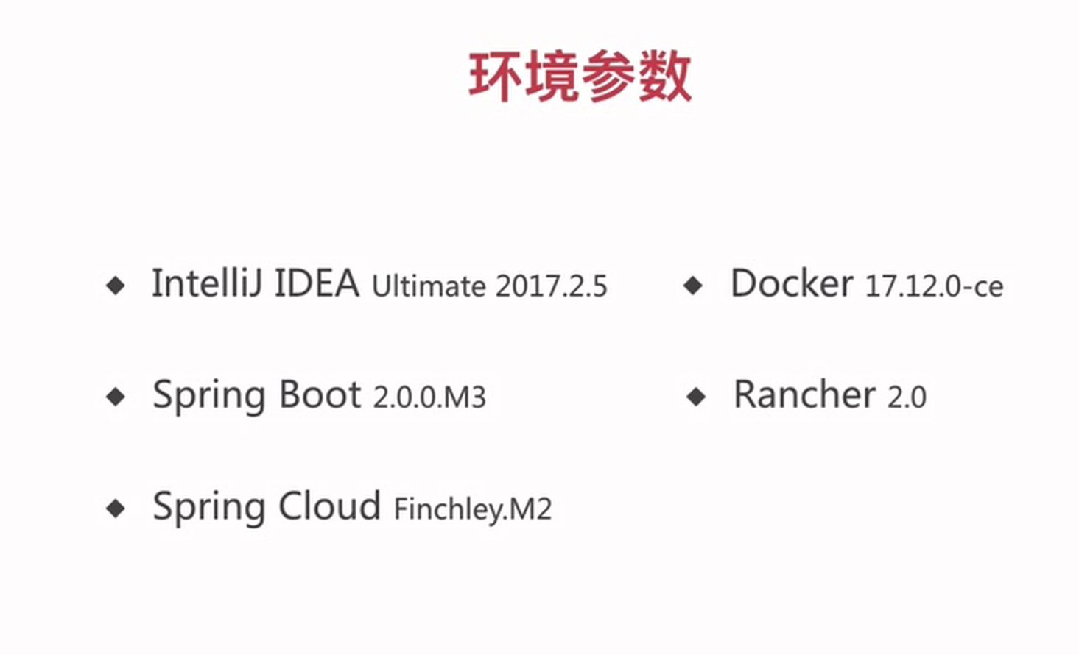

微服务架构相关概念介绍

**几个特点：**

1. **由一系列微小的服务共同组成**
2. **跑在自己的进程里**
3. **每个服务为独立的业务开发**
4. **独立部署**
5. **分布式的管理**

**服务架构发展史：**

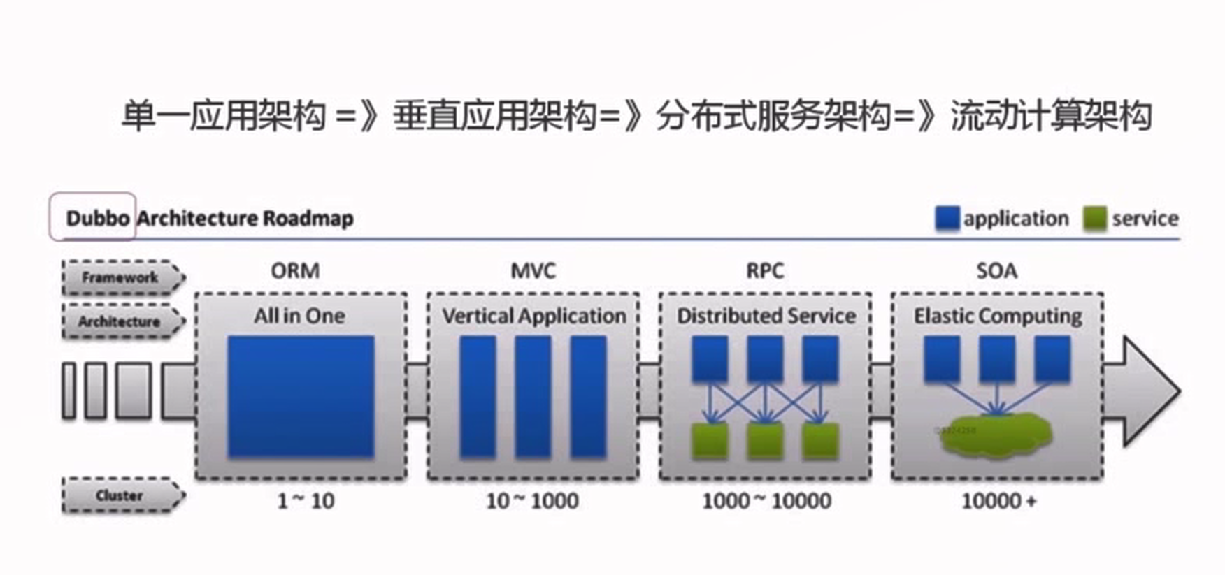

**单体架构的缺点：开发效率低、代码维护难、部署不灵活、稳定性不高、扩展性不够(比如商品服务的能力需要比订单服务强，单体架构无法做到)**

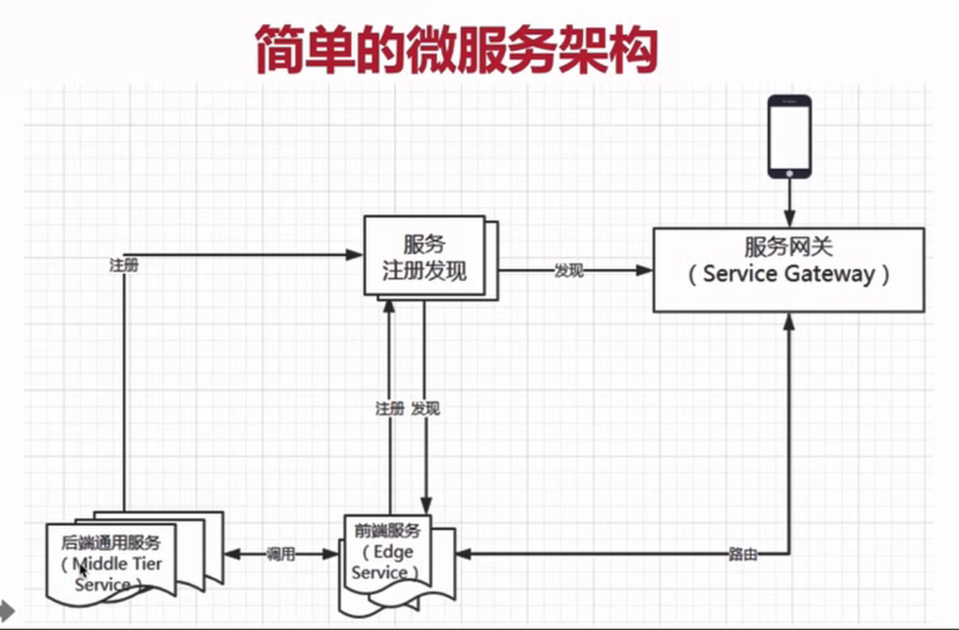

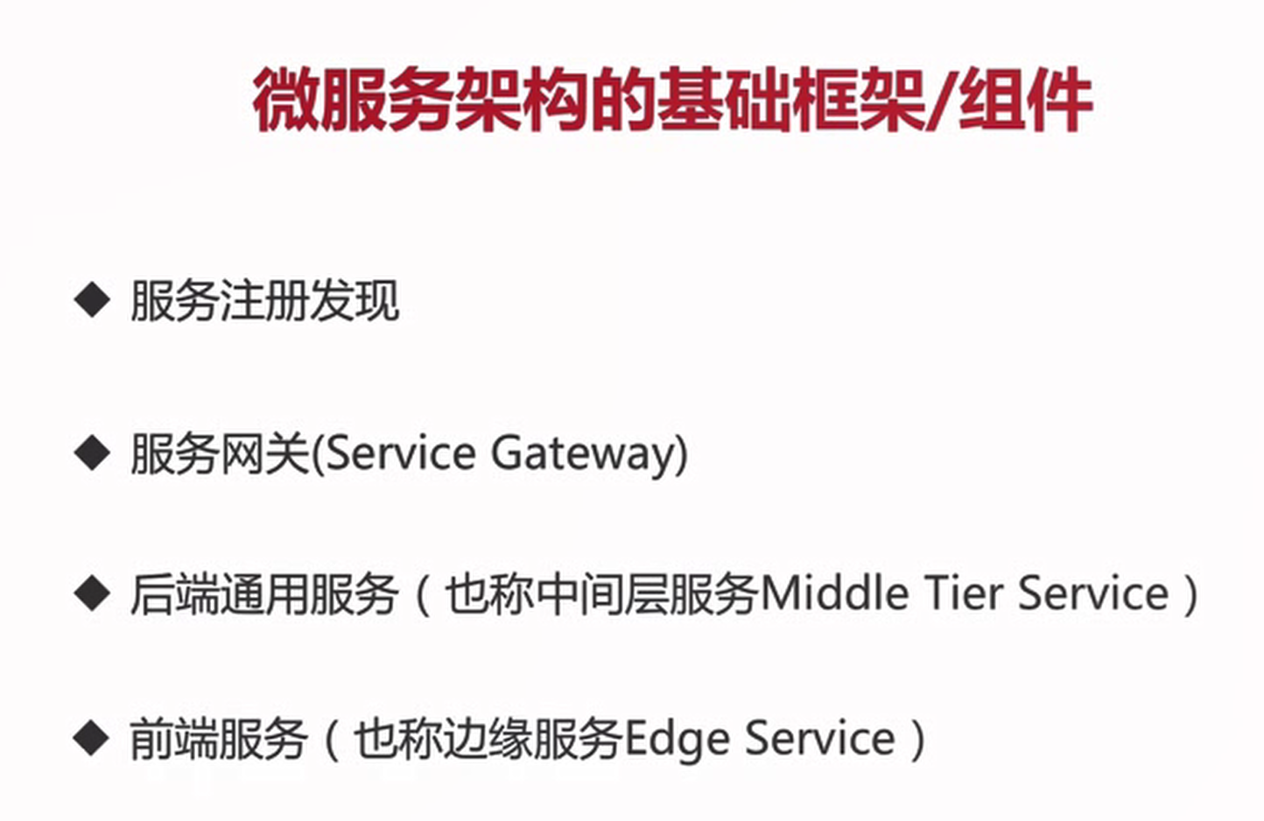

**后端服务与前端服务的关系：前端服务的主要作用是对后端的服务做相应的裁剪与聚合之后暴露给外部的设备。**

服务发现

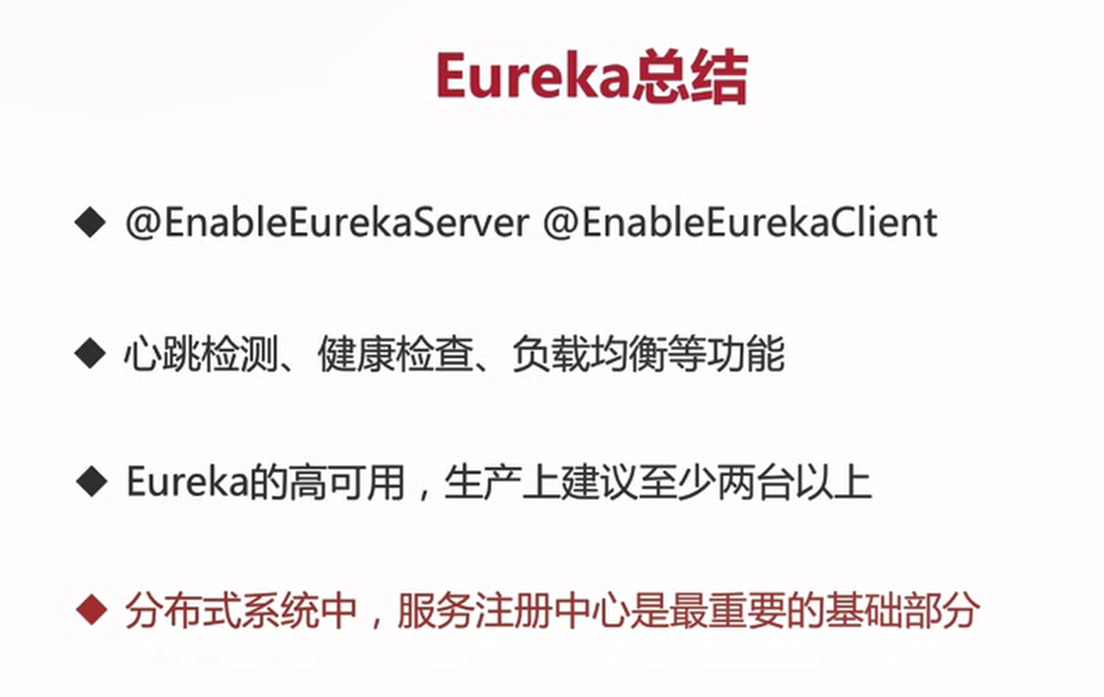

**分布式系统为什么需要服务注册中心：服务是动态变化的，配置不能写死，可以基于服务中心增加一些其它功能，比如服务负载均衡。**

**服务发现的两种方式：**

1. **客户端发现:即注册中心将所有的服务信息全部返回给请求的客户端，由客户端自己挑选，客户端可以自定义自己的挑选机制实现负载均衡。**
2. **服务端发现：客户端与服务端之间存在一个代理，代理获取服务端的所有可用服务信息，挑选好一个之后返回给客户端。**

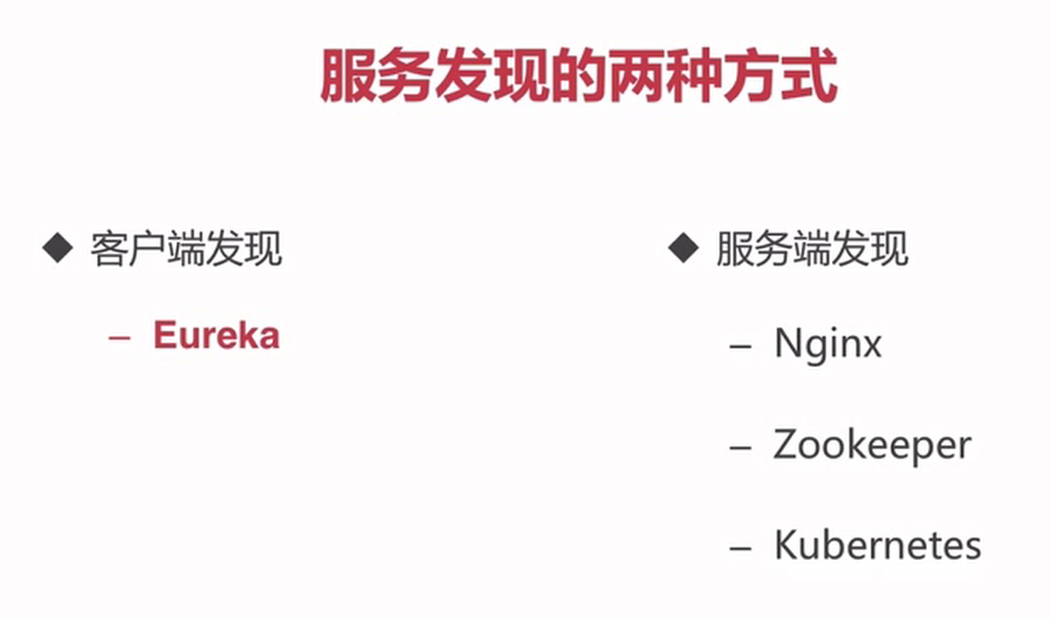

**分布式系统中每个微服务可能使用不同的语言开发，由于Eureka Server提供了获取注册到其上的微服务的http restful api，其它语言只需要根据这个规范实现一个自己的Eureka的客户端即可加入到Spring Cloud微服务体系中来。比如node.js的eureka-js-client**

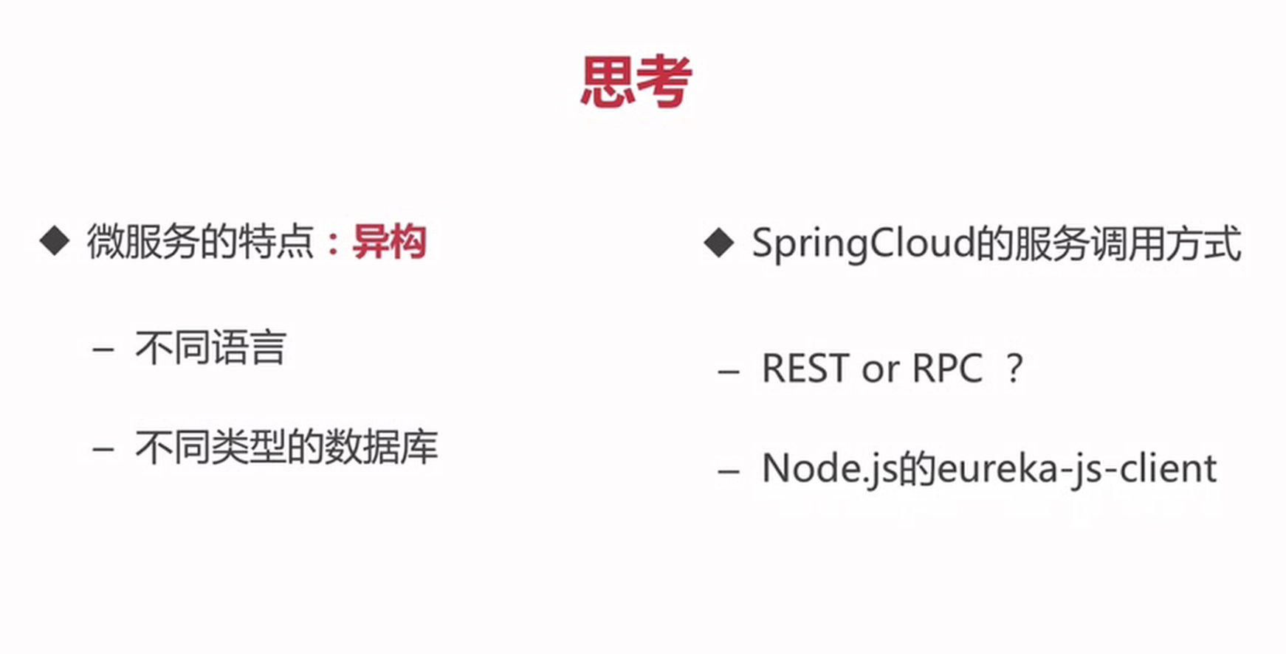

微服务中如何对服务进行拆分

1. **考虑为什么要抛弃原来的架构方式选用微服务架构**

**SpringCloud微服务处于上图中的哪个阶段？是属于上面的RPC对应的分布式服务架构吗？微服务与SOA之间只差了一个ESB，这句话是说微服务理念比SOA理念还要先进吗？如果是这样的话那上面的架构图就不包含微服务架构了。。**

**哪些业务形态不适合使用微服务架构呢？**

1. **系统中包含很多强事务场景的，由分布式CAP定理**Consistency（一致性）、 Availability（可用性）、Partition tolerance（分区容错性），三者不可兼得。分区容错性指的是分布式系统中不同的应用之间由于网络硬件的延迟和丢包等问题肯定会出现通信失败问题，这个是避免不了的，所以对于分布式系统必须在一致性和可用性之间做出抉择。如果追求强事务的一致性(并且分布式事务实现难度很大)，应用的可用性必然会下降。
2. **业务相对稳定，项目迭代周期长，切换架构代价太大，不值得**
3. **访问压力不大，可用性要求不高，使用微服务是杀鸡用牛刀**

**微服务康威定律(康威1976年的一篇论文)：沟通的问题会影响系统的设计。微服务提倡小团队，每个团队内部进行细粒度的沟通。**

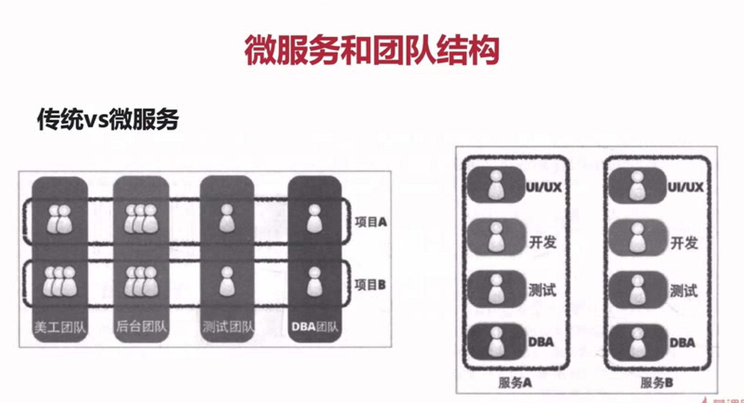**二、服务应该如何拆分**

**服务拆分的两个关键问题：拆功能、拆数据**

**如何拆功能：**

1. **每个服务负责单一职责，做到高耦合，高内聚，不要修改一个功能就涉及到多个服务**
2. **关注点分离：按关注点的不同划分业务，比如按职责(订单与商品就属于不同职责)关注点、按通用性或作为关注点得到的划分结果应该是不同的。**

**如何拆数据：**

1. **应该先考虑拆分业务功能，再考虑拆分业务功能对应的数据，做到每个微服务都有单独的数据存储，避免出现更改一个微服务的数据库影响到其它微服务的问题**
2. **依据服务特点选择不同结构的数据库类型，比如搜索类型的服务可以选用Elastic Search，订单类型等事务要求高的可以选用关系型数据库，比如MySql。**
3. **难点在于确定边界，比如一个用户服务有自己的数据库，其中包含了完整的用户信息，比如用户名、密码等等，对内部的其它服务暴露API接口，比如支付服务关心用户的支付密码，积分服务关心用户的登陆时间等等，这种情况下，用户服务如何针对不同的服务需要设计API接口呢？**

**这种情况下各个服务可以在自己的数据库中做一部分的数据冗余，比如支付服务数据库中也存储了用户服务中的用户密码，并与用户服务数据库中的用户密码信息同步更新，解决用户服务API边界难设计的问题。**

微服务下的应用间通信

**两大派系：**

1. **Dubbo：定位是一款RPC框架，同时在服务治理方面做的很好，提供了服务注册发现，负载均衡，路由等面向分布式环境下的功能**
2. **SpringCloud：定位是微服务架构下的一站式解决方案**

**Dubbo重启维护后其官方表示要积极寻求将Dubbo适配到Spring Cloud生态中的方式，比如作为Spring Cloud的二进制通信方案来发挥Dubbo的性能优势，或者Dubbo通过模块化或者对Http的支持适配到Spring Cloud。**

**Spring Cloud下应用间通信的方式有两种：RestTemplate以及Feign。**

RestTemplate:

1. **使用Spring原生的RestTemplate调用其它服务不太好，因为必须把其它服务的url写死，这样就利用不到分布式系统下的服务发现功能，并且不能做负载均衡。**
2. **更好的方式是使用Spring Cloud提供的另一个类：**

**LoadBalancerClient。**

1. **通过使用@RestTemplate和@LoadBalancer注解配置后在应用中通过IOC获取到的RestTemplate对象使用起来对LoadBalancerClient的使用方式做了进一步的简化。**

**使用注解方式获取的RestTemplate的使用方式举例：**

**String response = restTemplate.getForObject(**[**http://PRODUCT/msg**](http://PRODUCT/msg)**, String.class);**

**通过上述的2和3方式进行的服务间通信实际上都隐式的使用了Spring Cloud Ribbon组件为我们提供的服务发现、负载均衡等功能。之后要提到的Spring Cloud Feign组件和Spring Cloud Zuul组件其中都封装了Spring Cloud Ribbon组件来实现他们想要的功能。**

### Spring Cloud Ribbon提供的几个核心功能：

1. **服务发现**
2. **服务选择规则：可以根据我们自定义的规则进行负载均衡**
3. **服务监听：自动删除失效的服务，即将失效的服务从服务发现列表中排除。**

**Ribbon中包含的主要几个组件：ServerList、IRule、ServerListFilter，它的实现流程大概是这样的：**

**通过ServerList获取所有可用的服务列表，然后通过ServerListFilter过滤掉一部分地址，再从剩下的一部分地址中通过IRule选择出最终结果。Ribbon会将获取到的服务列表存在本地，定期更新，并不会每次请求都去Eureka Server上获取所有可用服务的列表。**

**可以通过在application.yml中自定义我们自己的负载均衡规则：**

**users.ribbon.NFLoadBalancerRuleClassName= com.netflix.loadbalancer.WeightedResponseTimeRule**

**具体实现原理可参见SproudCloud微服务实战-廖师兄视频中的5-4有源码分析。**

Feign：

声明式Rest客户端，根据我们配置的要访问的接口去访问某个微服务。采用了基于接口的注解，使用过程：

1. 在SpringBoot的Application启动主类中加入@EnableFeignClients注解。
2. 创建接口并使用@FeignClient注解标注此接口。@FeignClient(name=””)中标注要使用这个FeignClient访问的微服务应用的名称。
3. 通过@FeignClient注解标注的接口中的@GetMapping(“”)中的信息对应去访问微服务应用的接口。

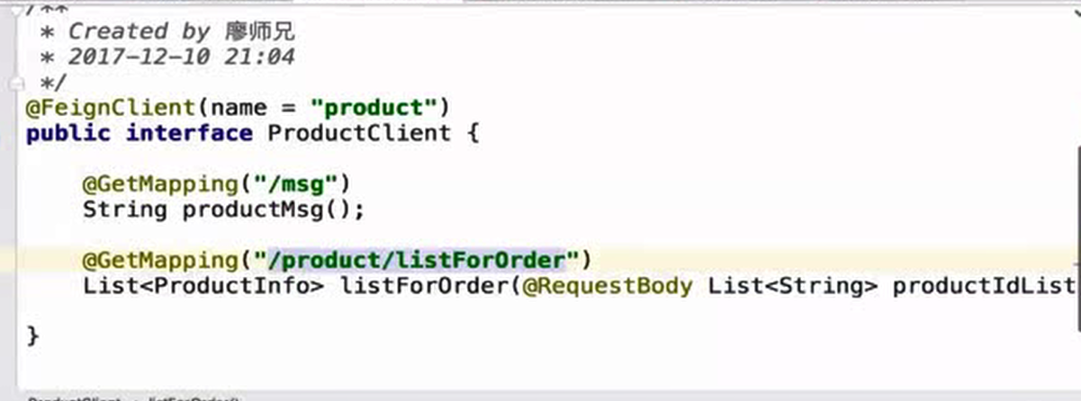

订单服务中使用上述ProductClient类作为Feign客户端访问商品服务。

Feign本质上还是通过Http方式进行调用其他服务的，只不过Feign把这个过程封装的非常透明，与RPC调用方式非常类似，Feign内部使用了Ribbon进行负载均衡。

为什么要将项目划分为多模块？

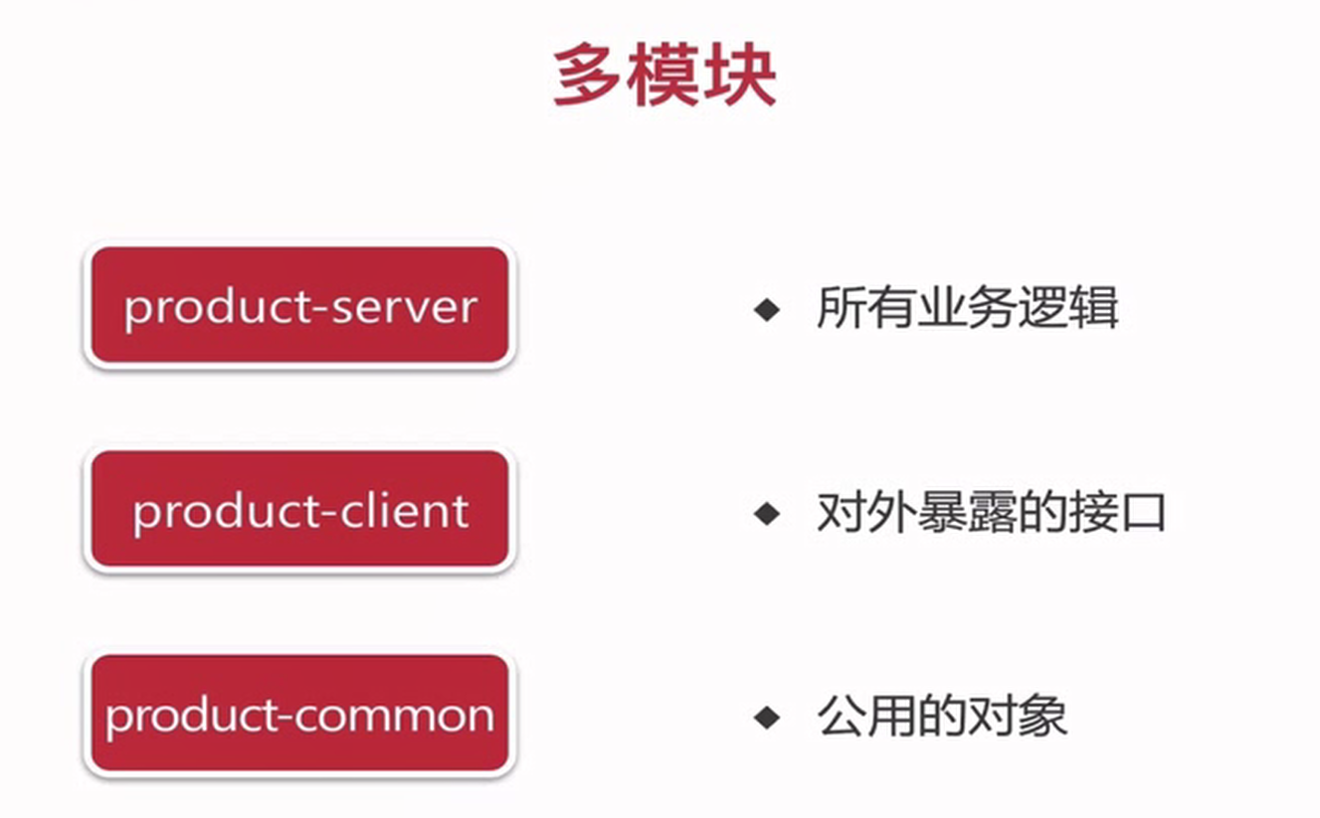

推荐java多模块化学习资料：慕课网-SpringBoot项目多模块学习

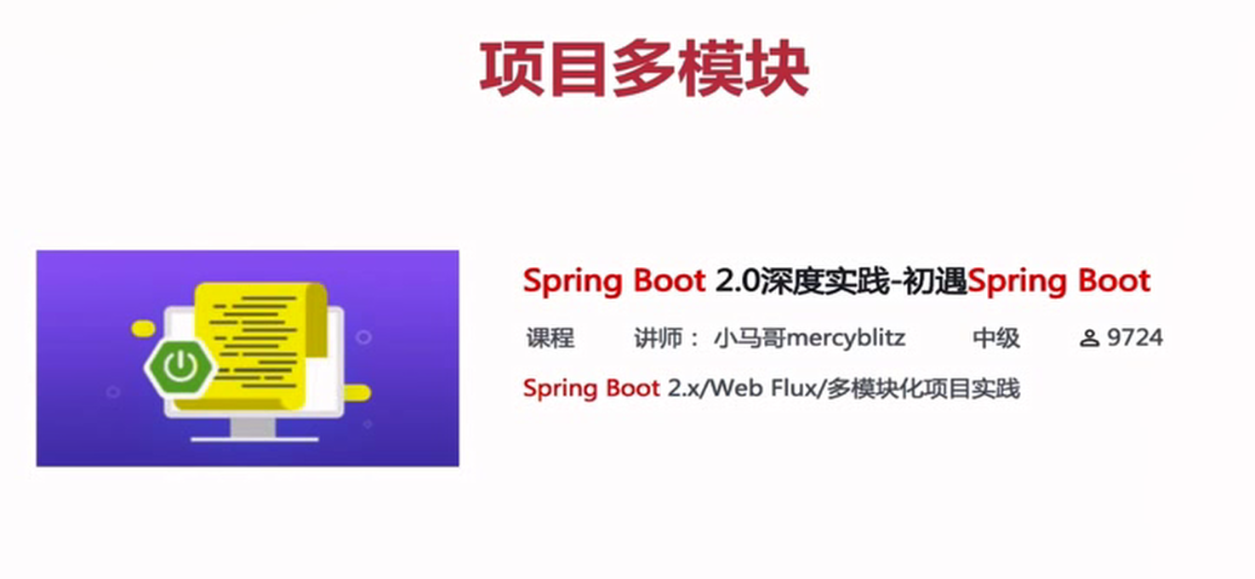

消息中间件用来做微服务应用之间的异步通信，可以优化用户体验，课程中使用了Docker来安装RabbitMQ：

慕课网免费课程：



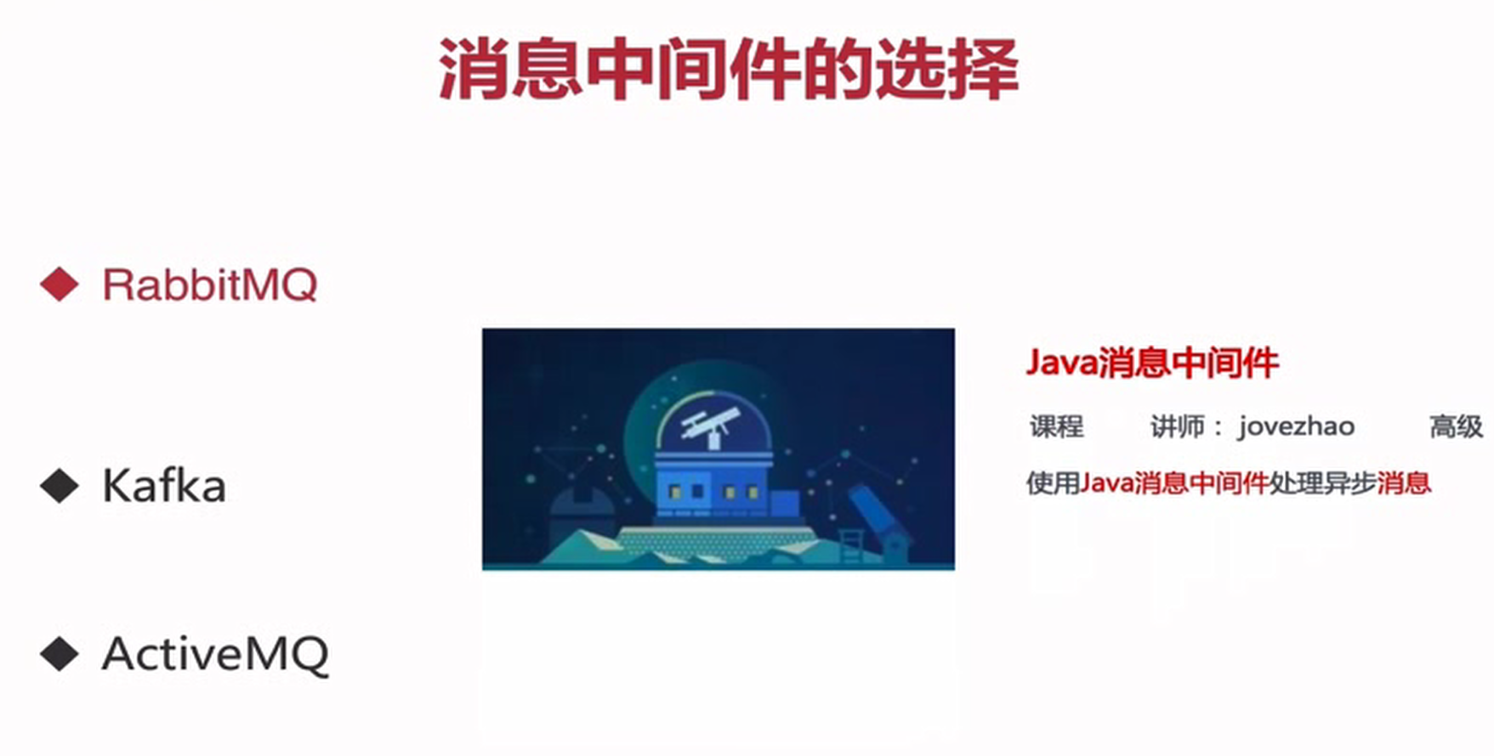

分布式事务

微服务之间相互调用难免会遇到分布式事务的问题，学习慕课网课程：





Docker解决的问题可以简单概括为我的程序在本机上运行的好好的，在你那里就不可以了。

原理是从系统环境开始，自底至上打包应用。

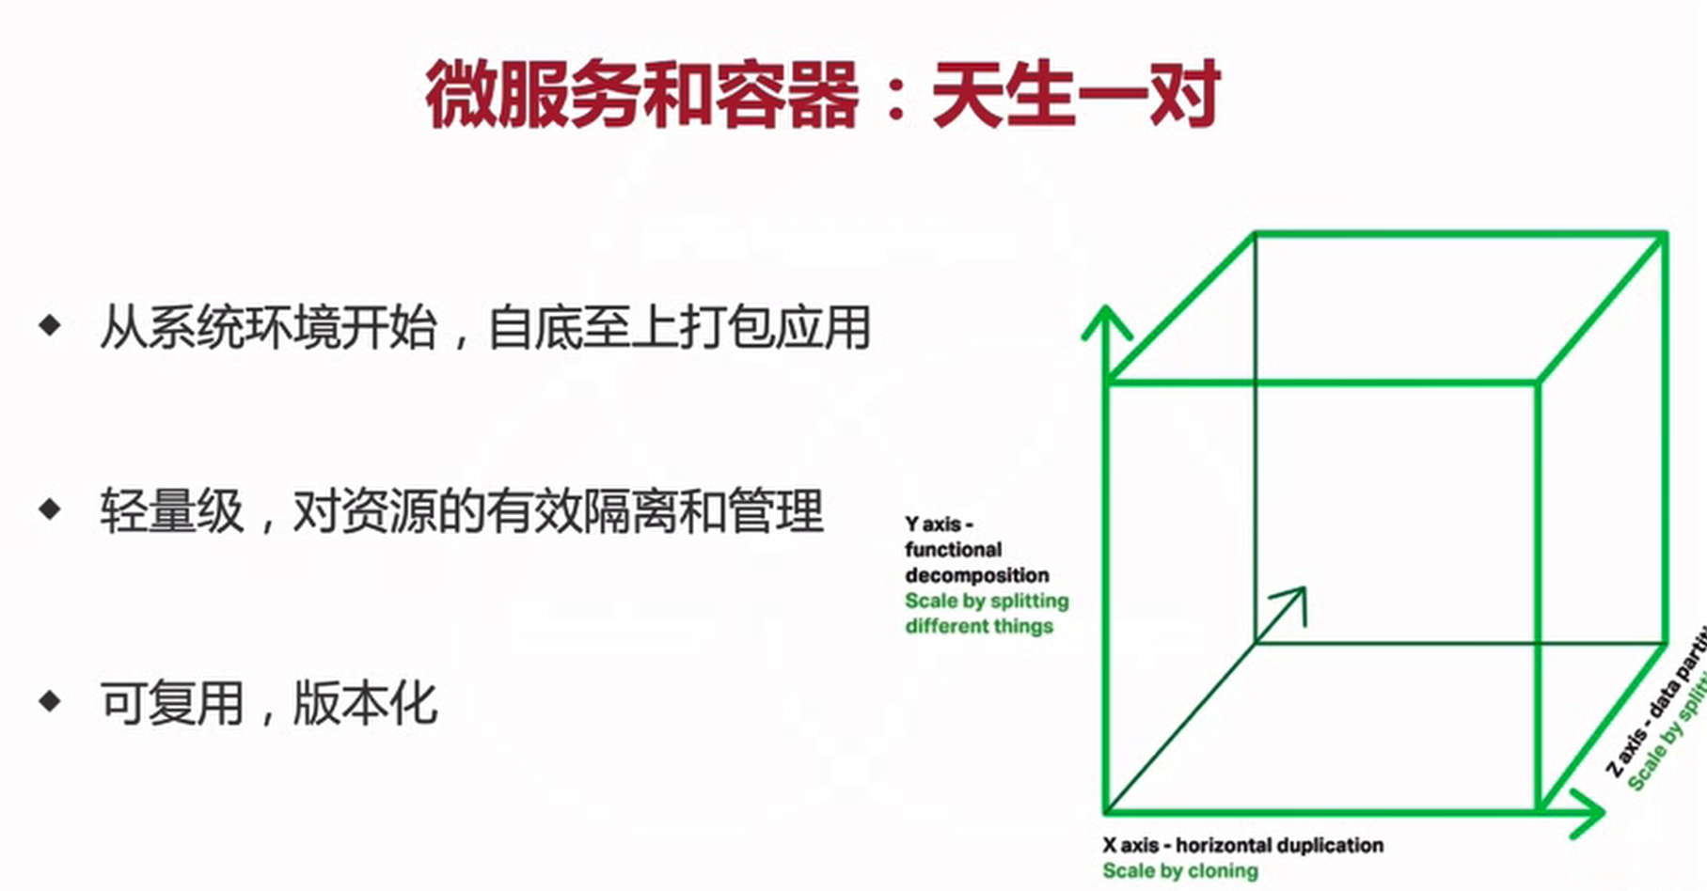

一般讲到微服务都离不开Devops，使用它可以快速交付？？？

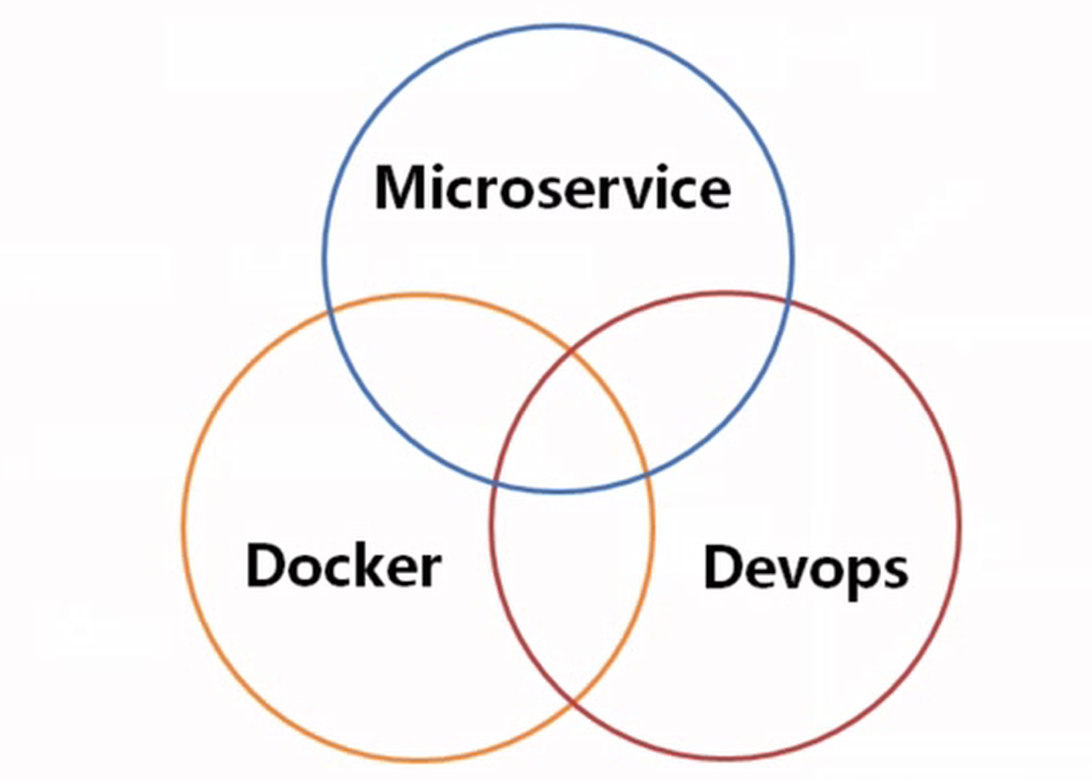

配置中心-Spring Cloud Config

为什么需要统一配置中心呢？因为原有配置方式存在以下问题：

1. 不方便维护
2. 配置内容的安全与权限，比如数据库用户名密码基本上是不会对开发公开的，应该是只有运维才知道
3. 更新配置项目就需要重启

统一配置中心(config-server)从远端git先拉取数据到本地git，之后提供给其它微服务使用，其它微服务需要集成config-client客户端：

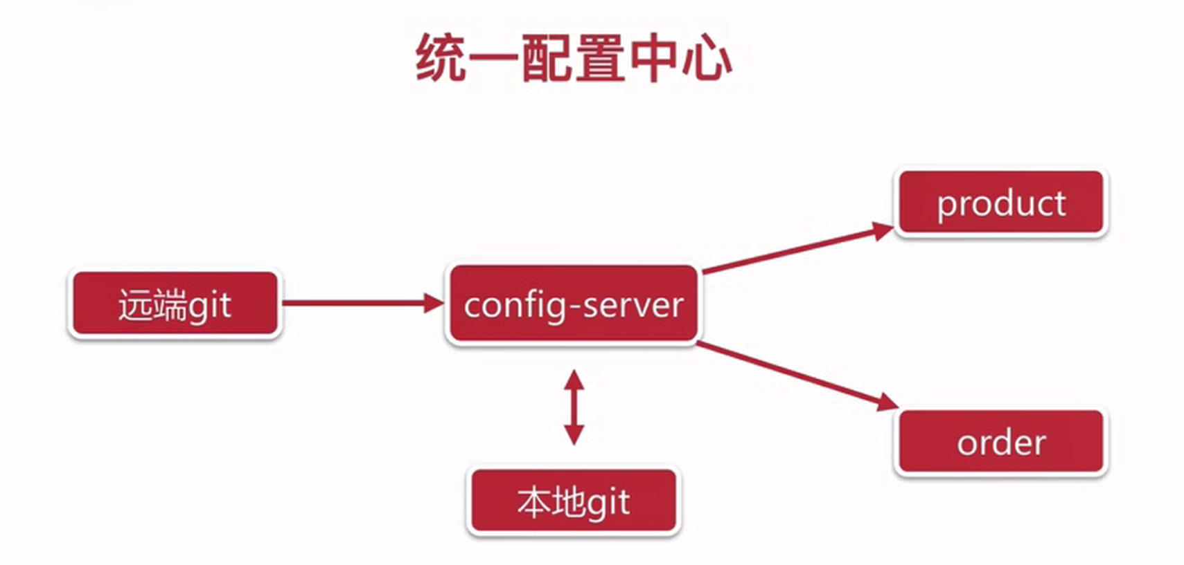

这样写就可以获取bootstrap.yml中env变量对应的数据：

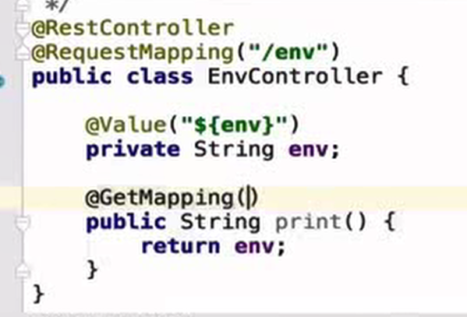

Config-Client根据bootstrap.yml中Spring.application.name和Spring.cloud.config.profile两者结合确定访问到config-server中的某个配置文件。

如果Config-Client想访问order-test.yml，Config-Server会同事给它返回order.yml+order-test.yml两个合并后的yml文件。可以在order.yml中放置每个环境下yml文件共用的配置。

Spring-Cloud-BUS动态刷新Config-Client的配置

重点在于Config-Server配置更新了之后如何通知给Config-Client，可以使用Spring-Cloud-Bus结合消息队列(比如RabbitMQ、ActiveMQ等)来做到。

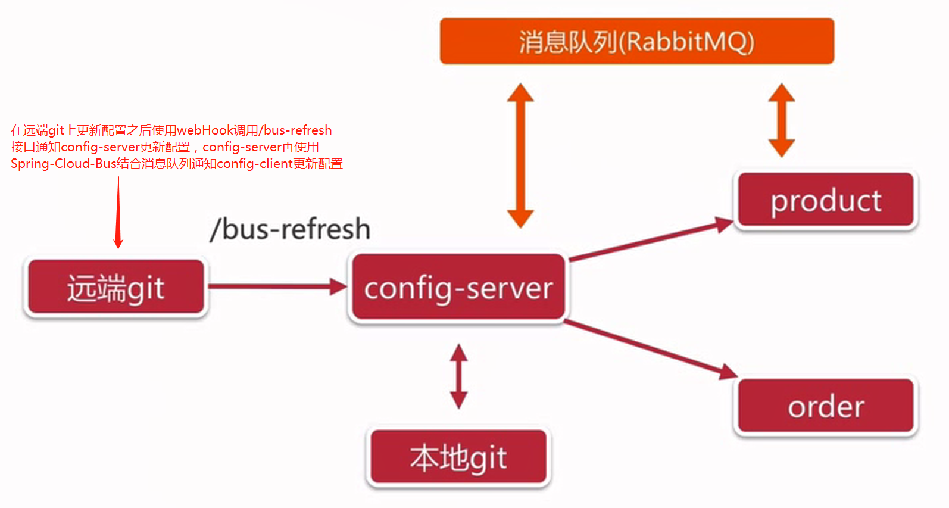

需要在config-client要被刷新的配置上加上@RefreshScope注解才可以做到动态刷新!

Git服务器webHook配置，以github为例：

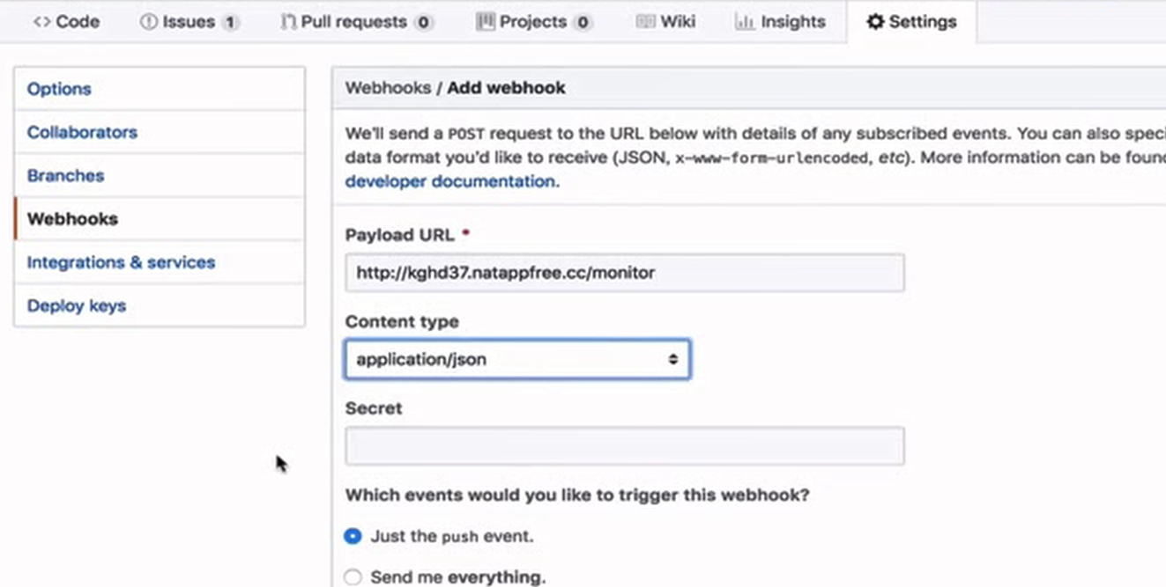

异步和消息

MQ应用场景：

1. **异步处理：**一次用户请求中只做必须完成的事情，把不必须的事情发送到消息队列中异步处理，比如用户发表了一个评论，后端至少要进行两种操作：1、存储评论信息到数据库 2、发送通知消息给被评论人，第2个操作对于发出评论的用户来说就不是必须的，所以可以把这个操作异步进行处理。再比如用户注册时不仅需要调用用户服务接口，还需要调用加积分，发短信等接口，如果这些信息没有必要让用户同时看到的话，可以在用户服务中用户注册后就发相应类型消息到MQ中，之后短信服务，积分服务等消费这些消息进行相应操作，这样做的好处一是可以提升用户体验，**在微服务架构下还可以带来第二个好处就是应用解耦**，比如短信服务挂掉了不会影响用户服务，用户还是可以正常注册的。
2. **流量削峰：**比如秒杀活动中防止同时涌入后端的用户请求流量过大，前端请求发送之后不直接发送给后端，而是先交由消息队列维持，当未处理的请求数量超过了消息队列设定的最大长度，则拒绝之后到来的请求，提示用户稍后再试。

这里削峰指的是削去同时访问数据库的请求的数量，高并发情况下如果同时读写数据库的连接太多，数据库是最容易被压垮的，web服务器端接收到用户请求后可以先将用户请求放入消息队列，数据库 订阅消息进行处理，如果数据库某次查询发现商品已经秒杀光了，对于之后到来的用户请求web服务端直接就返回秒杀结束的提示就好了。

如果同时到达web服务器的请求数超过我们配置的可以支持的最大并发连接数，处理不了的请求会自动拒绝的，我们可以根据被拒绝的请求访问的链接给用户展示相应的错误提示页面。

三、 **日志处理：**最典型的就是kafka，大数据里面定时采集日志消息存入Kafka，之后Kafka进行转发

四、 **应用解耦：**比如用户下单之后订单服务需要调用商品服务的接口，这时订单服务和商品服务的接口是耦合的，可以考虑使用MQ。

Spring Cloud Stream

官方定义Spring Cloud Stream是一个为微服务提供消息驱动能力的框架，应用程序通过Spring Cloud Stream提供的Binder与中间件进行交互，Spring Cloud Stream其实可以看成是对消息中间件的进一步封装，力求做到应用层代码层面对于消息中间件的无感知，甚至于动态的切换中间件，局限在于Stream的Binder目前支持的中间件只有两种：RabbitMQ与Kafka。

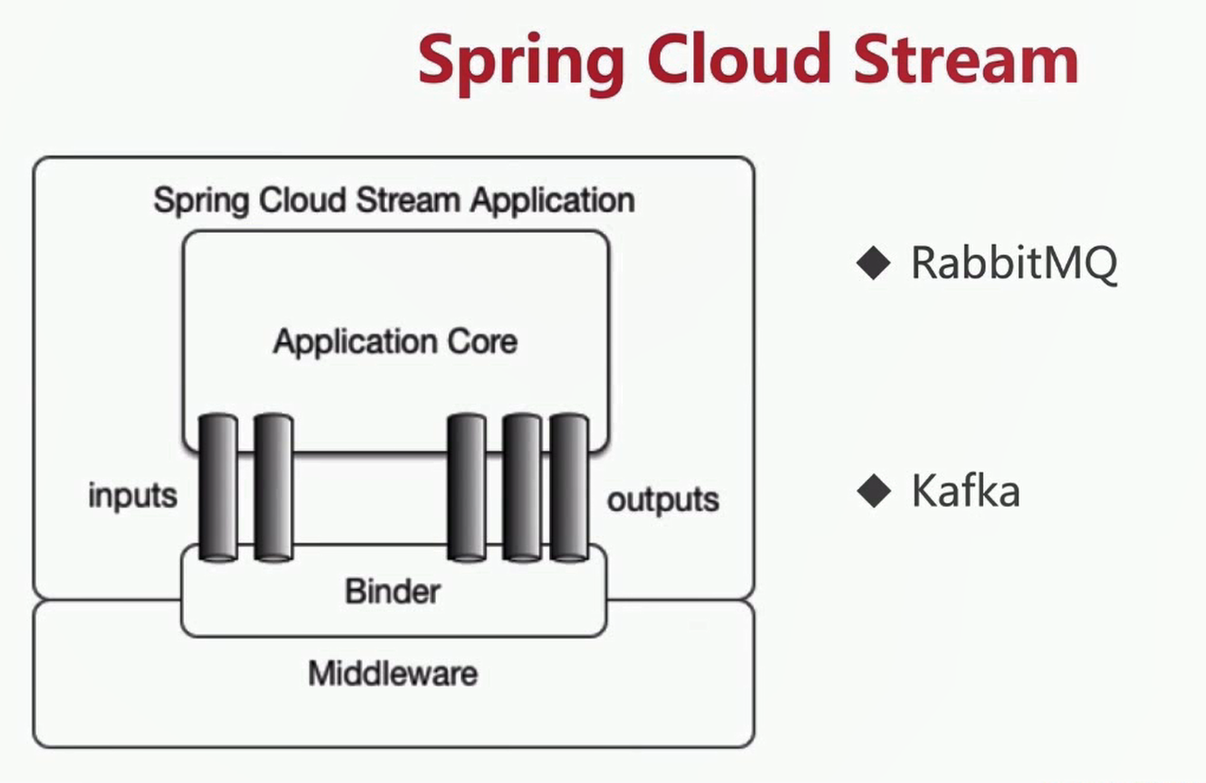

Spring Cloud Stream处理消息时注意要把同一个应用的多个实例划分到同一个组内，防止一条消息被同一个应用的多个实例多次消费，配置方法：spring.cloud.stream.bindings.myMessage.group = order(微服务应用名称)。使用spring.cloud.stream.bindings.myMessage.content-type = application/json配置消息在RabbitMQ中以json格式存储。

Spring Cloud Stream简化了开发人员使用消息中间件的复杂度，比如使用RabbitMQ时不需要关注其中的RoutingKey、Exchanger等概念，只关注业务就好。

慕课网秒杀专题

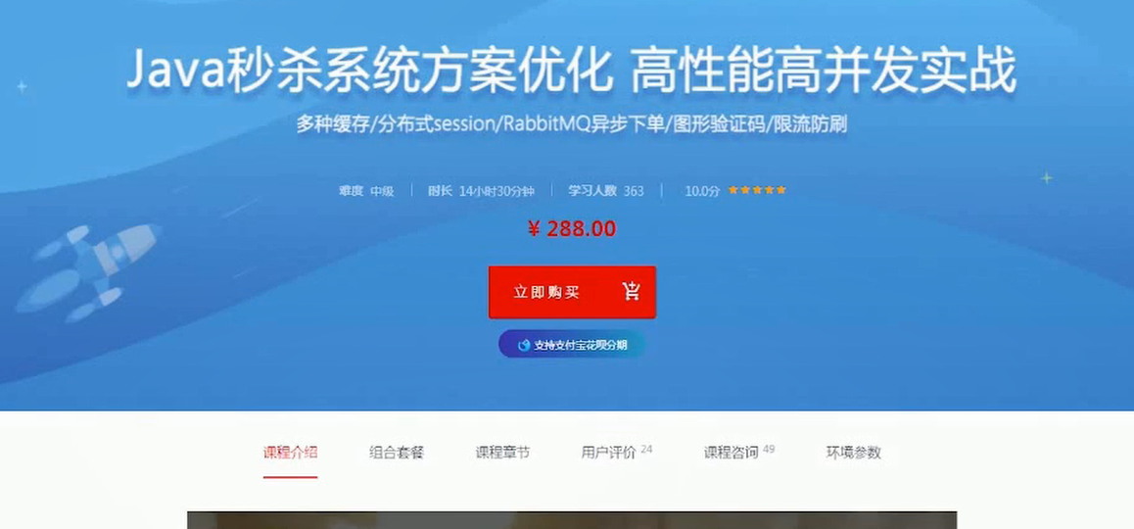

异步扣库存业务逻辑分析：

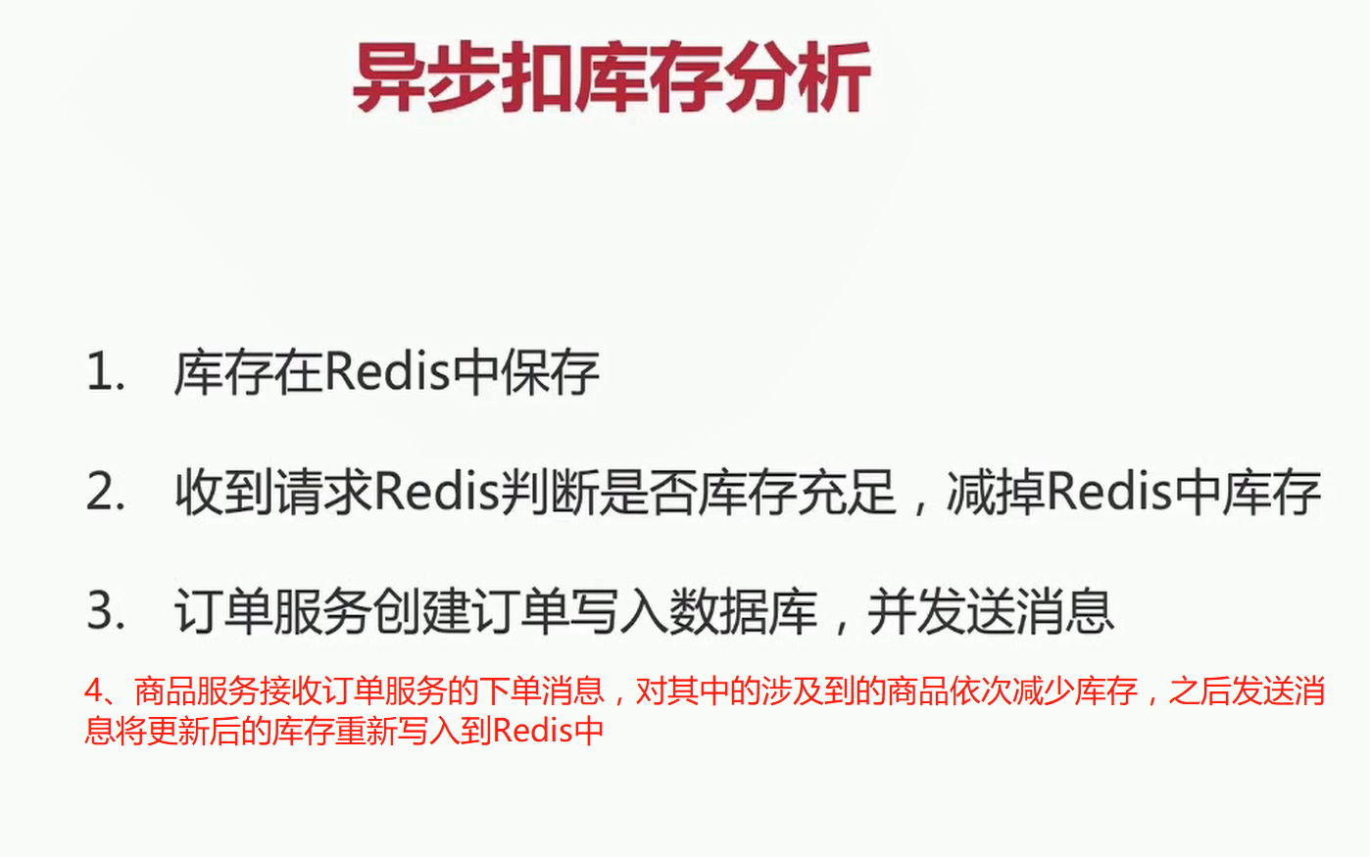

**异步处理过程的错误处理和补偿机制的设计很重要，必须保证数据的最终一致性！！！**

**两种流行的微服务实现方式：zookeeper保证的是cp(一致性与分区容错性)，spring cloud中Eureka保证的是ap(可用性与分区容错性)，这可能是因为Eureka认为可用性比一致性更加重要。**

服务网关和Zuul

为什么要用Zuul：

客户端不能和每个服务一个一个打交道，不现实，所以需要一个服务网关：

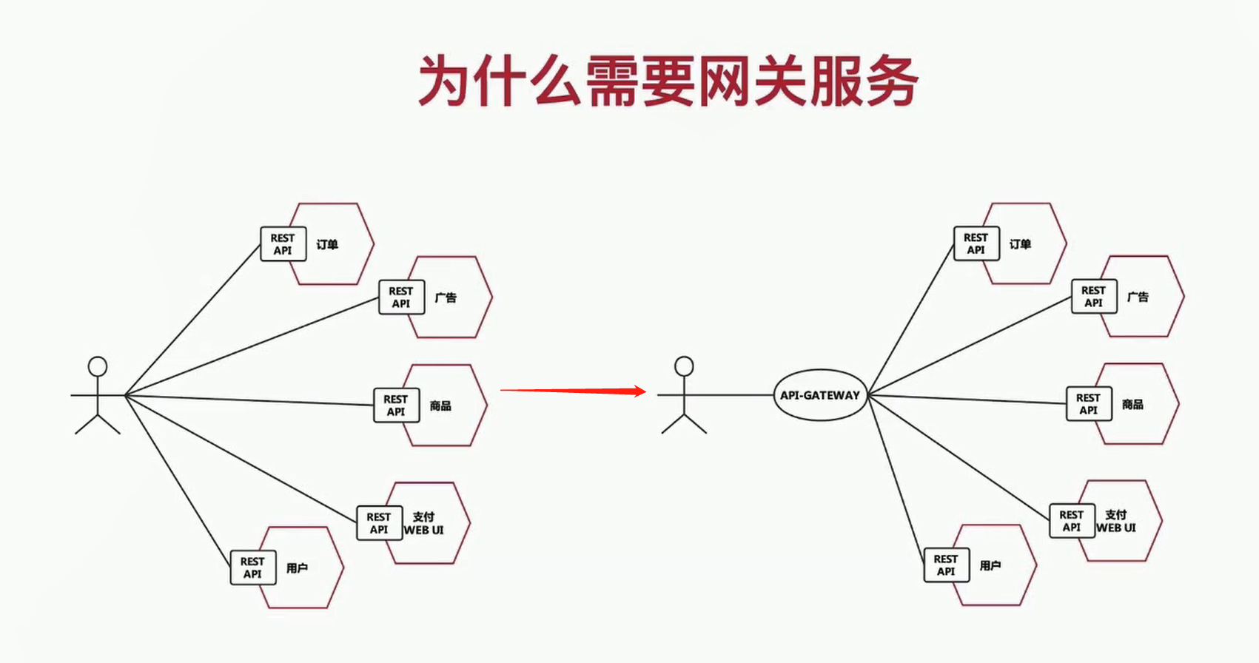

因为各种请求都经过网关服务，所以网关上大有文章可做，理论上网关是处理各种非业务功能的绝佳场所，比如协议转发，防刷，流量管控，日志监控等等都可以考虑：

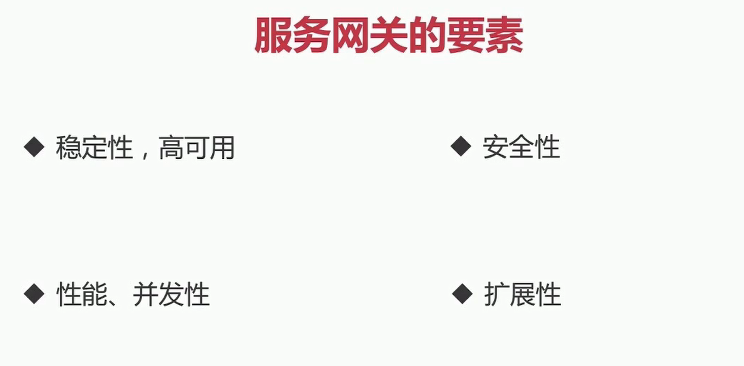

Zuul是netflix出品的一个基于jvm路由和服务端的负载均衡器，zuul提供了认证，鉴权，限流，动态路由，监控，弹性，安全，负载均衡，协作单点压测，静态响应等边缘服务的框架。

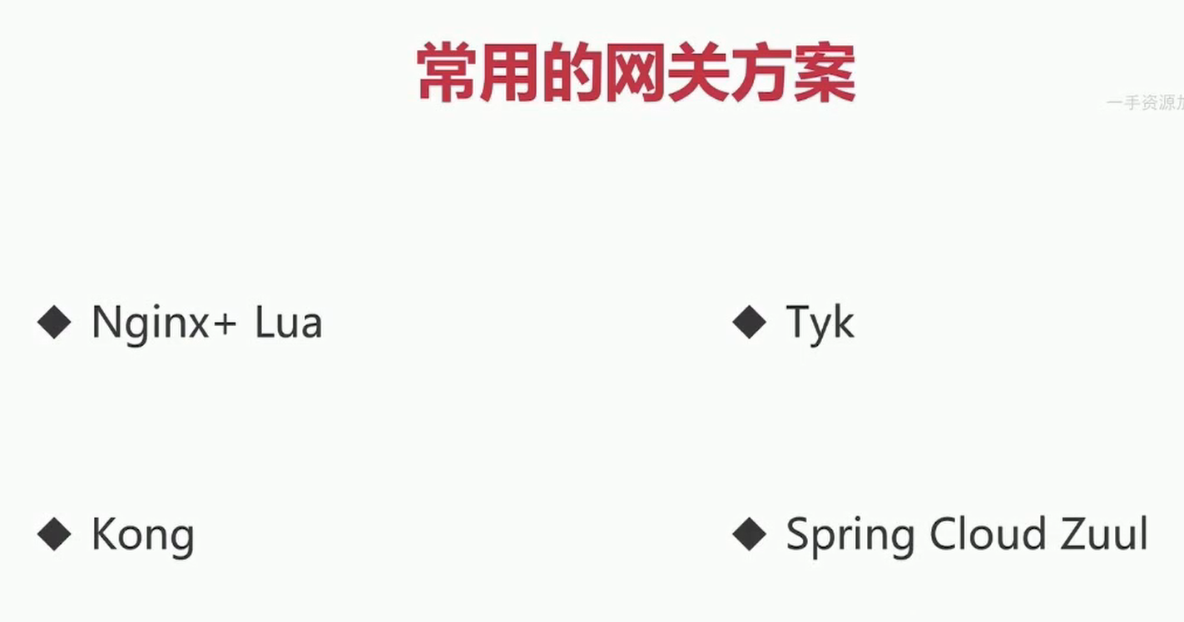

Zuul的简单介绍

有一种说法叫路由+过滤器=Zuul，**Zuul的核心就是一系列的过滤器：**

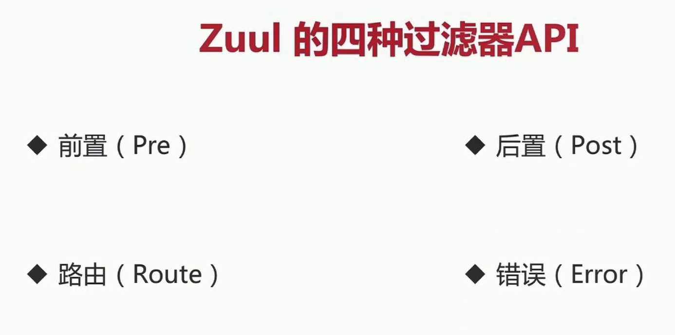

由下面Zuul的组件架构图可见Zuul的几种过滤器之间是没有互相通信的：

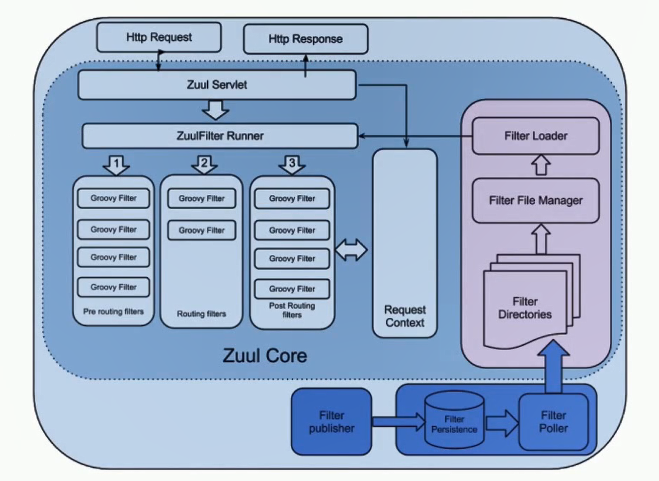

Zuul上请求的生命周期：

**发送到zuul上的请求的生命周期如下：**

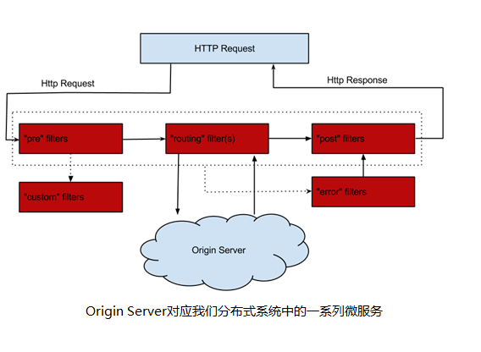

PreFilters可以做一些请求前的参数处理，比如参数校验，routing filters进行实际的请求，post filters可以对结果进行处理和加工，errorFilter可以做统一的异常处理。我们还可以自定义我们自己的Filter。

Zuul：Cookie和动态路由

Zuul中敏感头设置会自动过滤cookie：

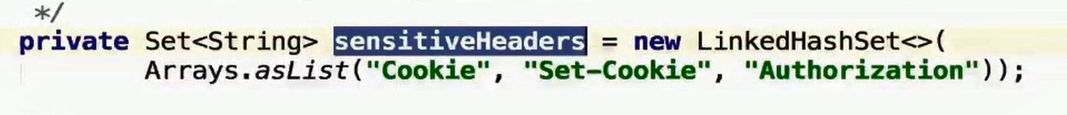如果想让它不过滤cookie，只需将其设置为空就好了：

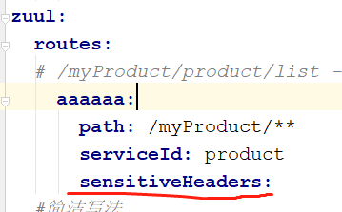

Zuul高可用：

Zuul在可用性和性能方面是没有nginx给力的，所以直接接触用户请求的最好不要用zuul，可以使用nginx将请求负载均衡到zuul集群中的各个zuul节点。

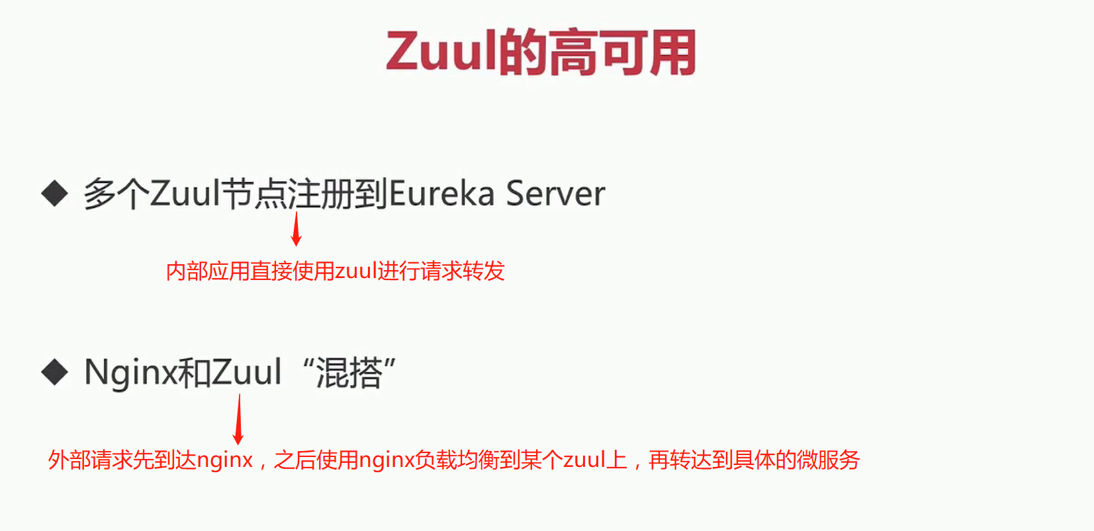

如何保证nginx的高可用呢？

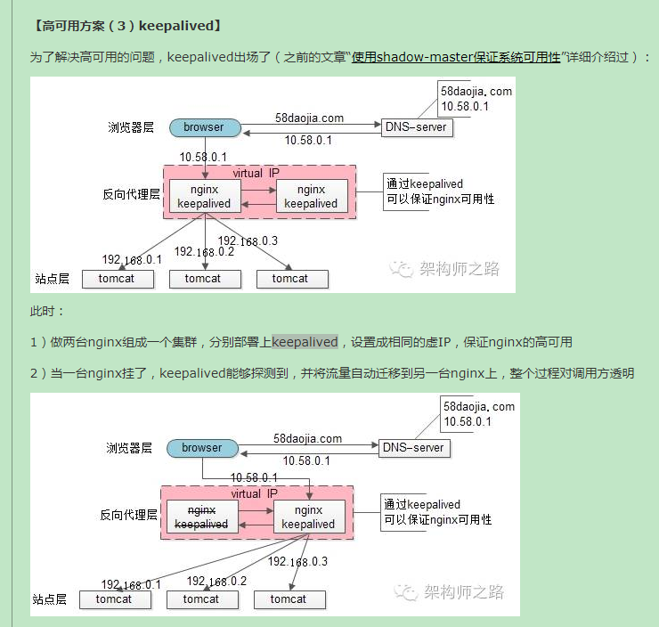

参考：[【58沈剑架构系列】lvs为何不能完全替代DNS轮询](https://www.cnblogs.com/codeon/p/7344287.html)

Zuul小结

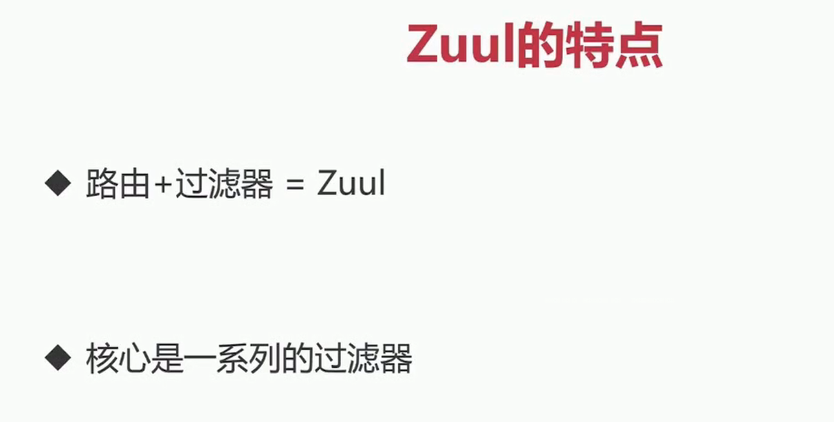

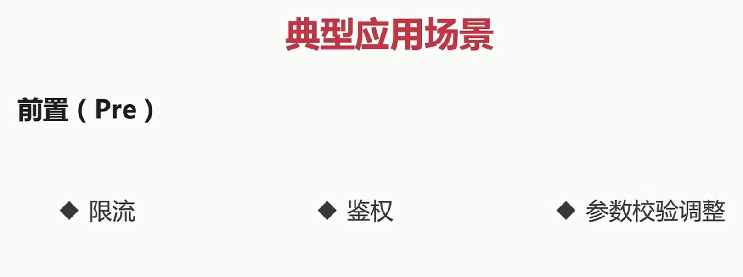

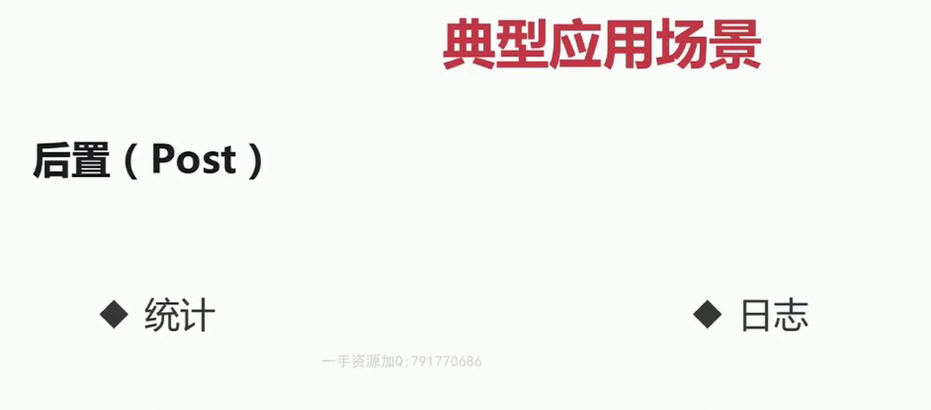

Zuul综合使用

加入Zuul之后的整个项目架构图

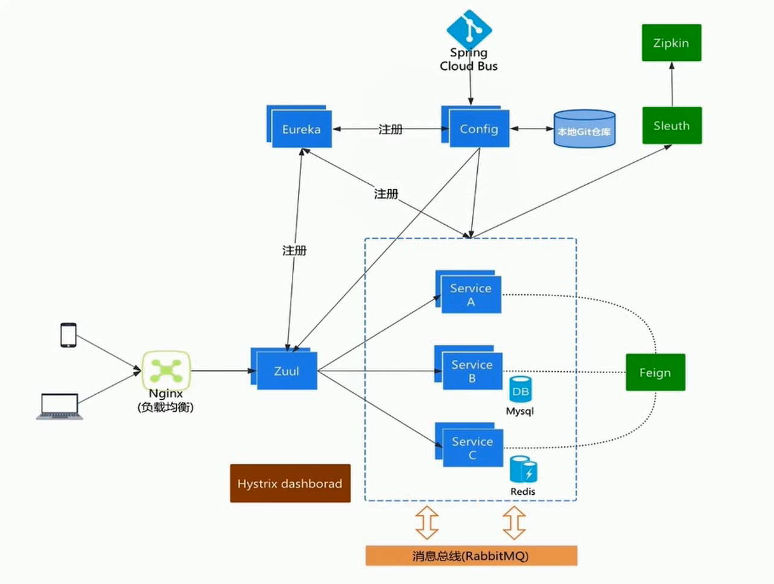

使用Zuul做权限控制

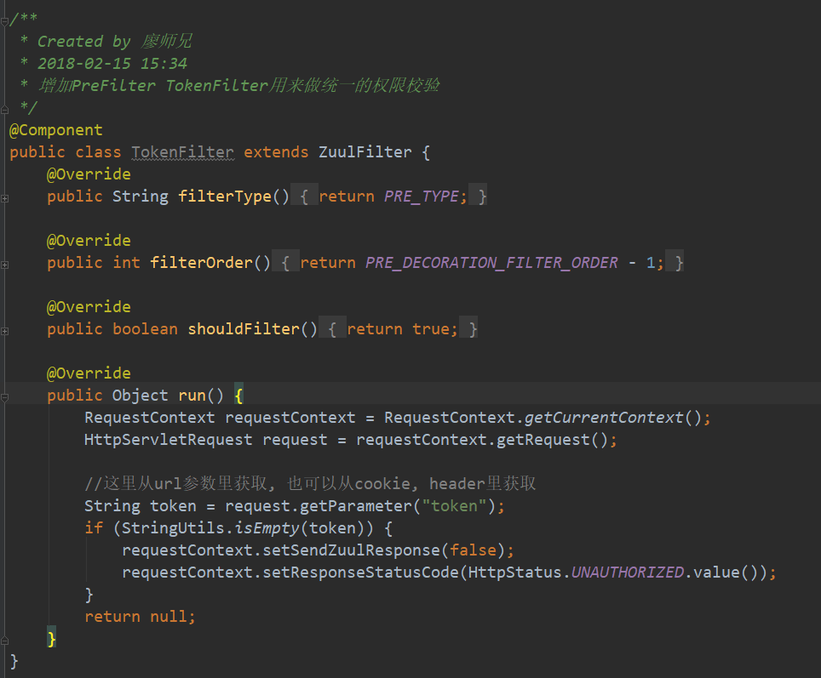

使用Zuul做限流

限流应该用Zuul的前置过滤器来做，并且放到前置过滤器的最前面，比如比上面鉴权过滤器TokenFilter先执行。

令牌桶限流算法：在google开源组件guava中就有实现。

Github上spring-cloud-zuul 令牌桶限流算法扩展：<https://github.com/marcosbarbero/spring-cloud-zuul-ratelimit>

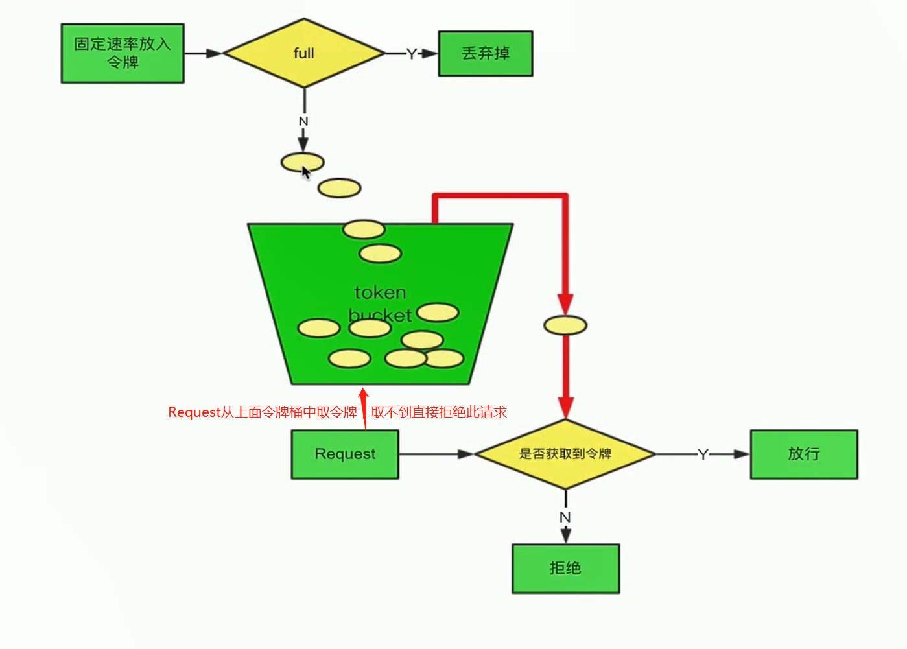

Zuul跨域请求处理

解决方法：

1、Zuul的跨域其实可以看成是Spring的跨域，Spring跨域的常见解决方法是在被调用的类或方法上增加@CrossOrigin注解；这种方式缺点在于代码的侵入性。

2、另外一种方法是在基于Zuul实现的网关应用中增加CorsFilter过滤器统一解决跨域问题。

慕课网关于跨域请求问题的免费课程：

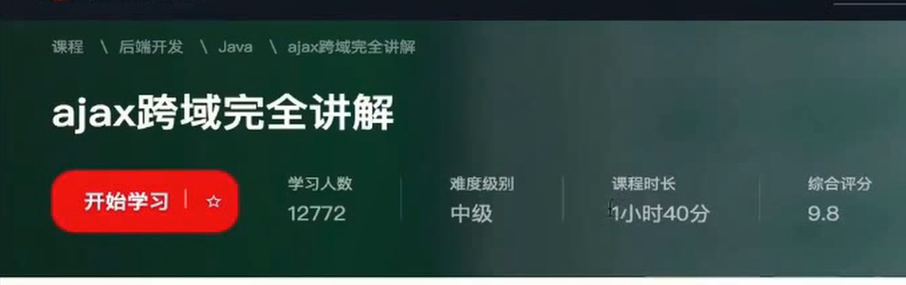

Spring Cloud Hystrix

微服务雪崩效应：服务A调用B，B调用C，C不可用，B对C的请求会不断重试，这就导致B服务上请求堆积越来越多，B也不可用，同理B又导致A不可用。举例来说，tomcat有两个配置：

1、maxThreads：tomcat起动的最大线程数，即同时处理的任务个数，默认值为200

2、acceptCount：当tomcat起动的线程数达到最大时，接受排队的请求个数，默认值为100

这两个值如何起作用，请看下面三种情况：

情况1：接受一个请求，此时tomcat起动的线程数没有到达maxThreads，tomcat会起动一个线程来处理此请求。

情况2：接受一个请求，此时tomcat起动的线程数已经到达maxThreads，tomcat会把此请求放入等待队列，等待空闲线程。

情况3：接受一个请求，此时tomcat起动的线程数已经到达maxThreads，等待队列中的请求个数也达到了acceptCount，此时tomcat会直接拒绝此次请求，返回connection refused

服务B调用服务C，此时服务C上的tomcat并发线程数已经达到200,并且有90个请求在排队等待处理，这是服务B的请求就会阻塞在请求C上迟迟不能返回；这样就会导致服务B上的请求堆积的越来越多，结果服务B又不可用了，然后服务B又会导致调用它的其它服务不可用，引起雪崩。

Spring Cloud Hystrix设计出来就是解决这个问题的，它的主要几大功能如下：

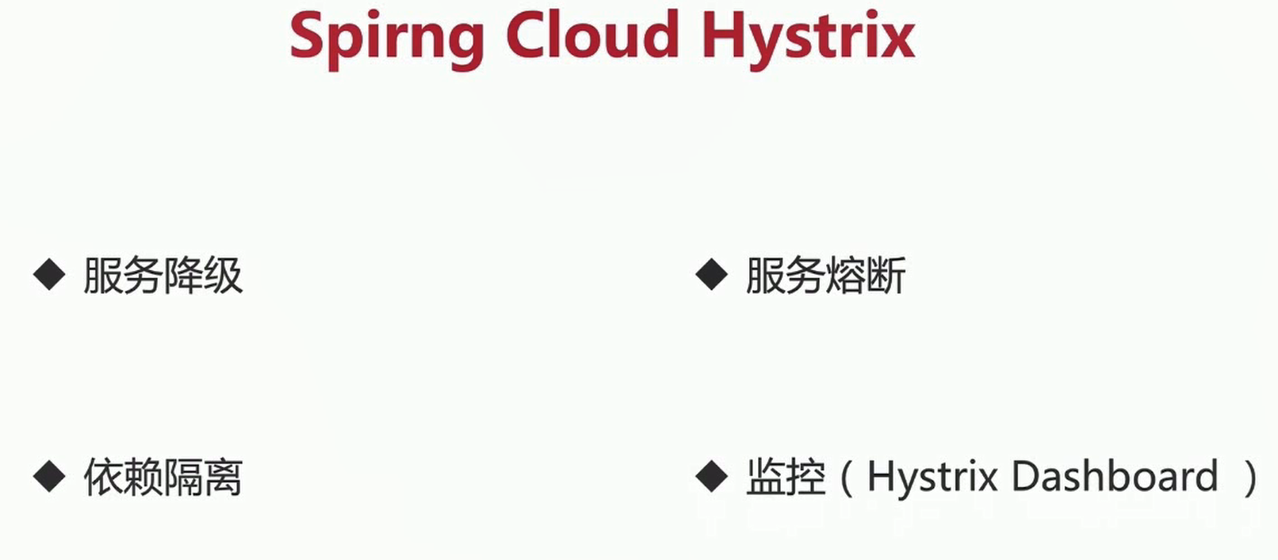

服务降级：优先核心业务，非核心业务不可用或弱可用

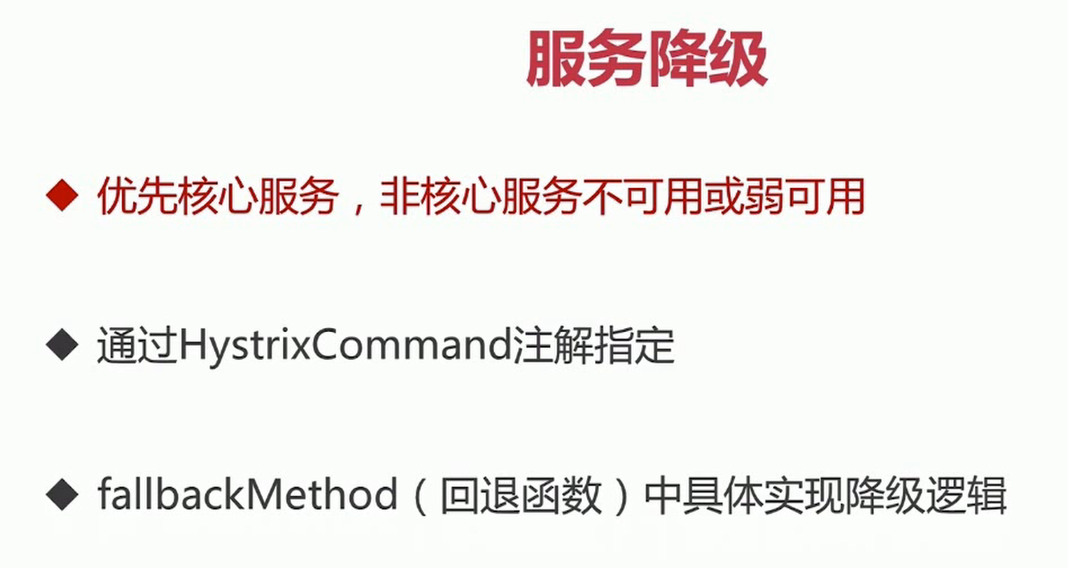

**使用示例：引入依赖后在启动类上添加注解**

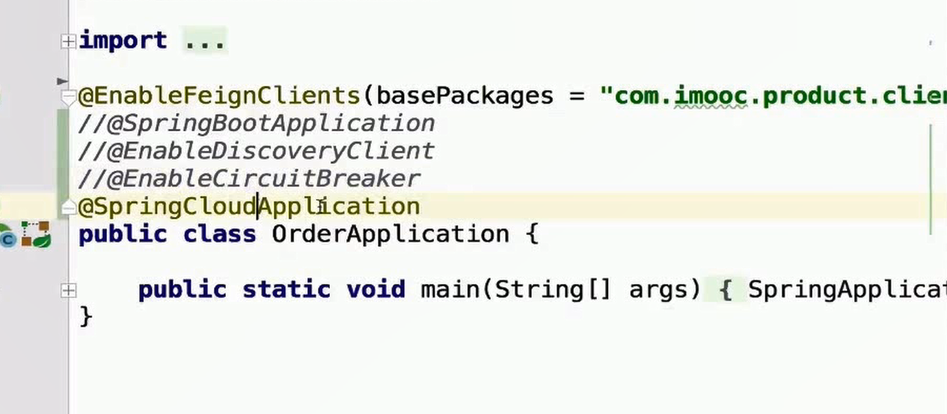

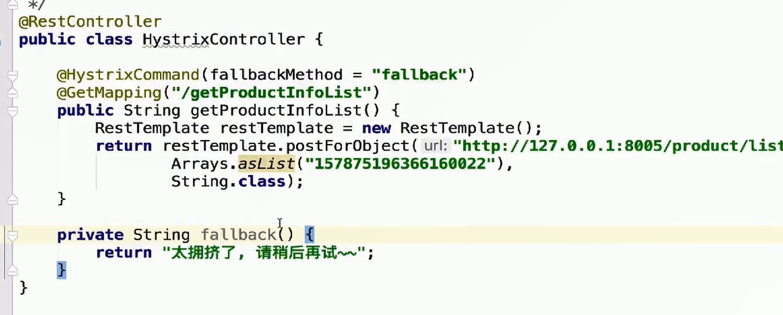

可以在类上加注解设置默认fallback函数，不用每个要降级的函数都写了：



服务降级被触发的条件有两种：

1、@HystrixCommand注解标注的方法内抛出异常

2、被调用方超时之后都会自动调用fallback()函数，触发服务降级。

@HystrixCommand服务降级默认超时时间设置：@HystrixCommand(commandProperties = {…} )

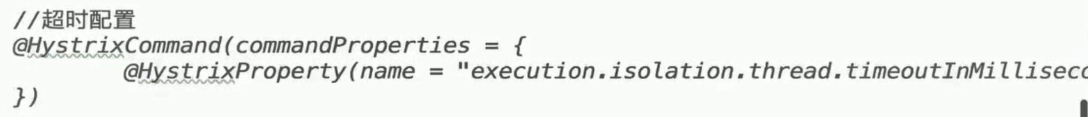

依赖隔离：线程池隔离、信号隔离两种

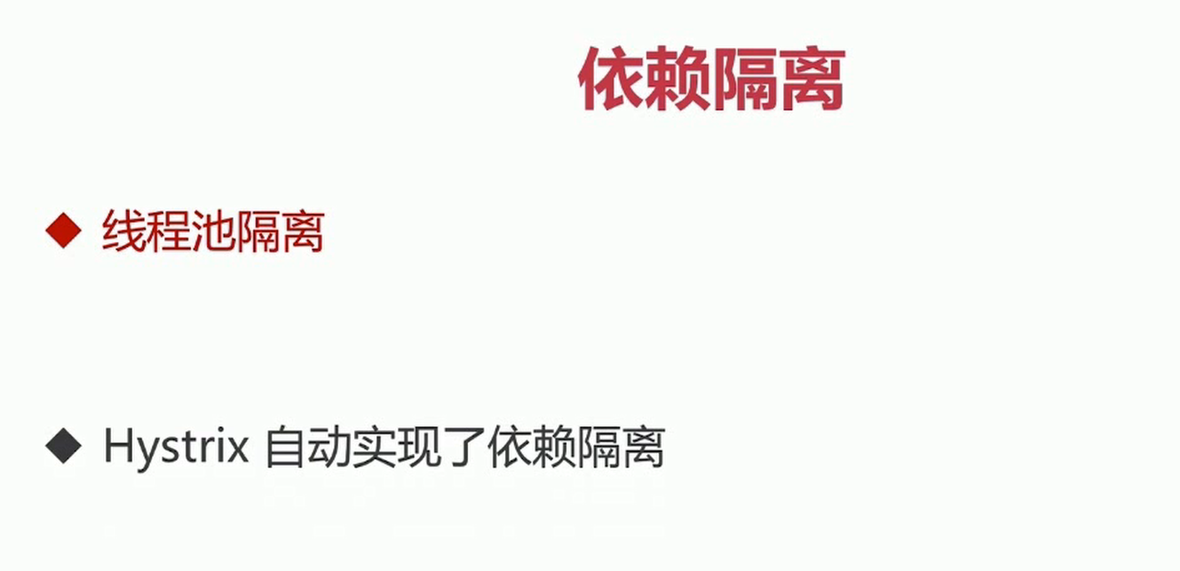

**信号隔离：**针对请求发起方来讲的，如果请求发起方获取不到信号，直接fallback。信号量的调用是同步的，也就是说，每次调用都得阻塞调用方的线程，直到结果返回。这样就导致了无法对访问做超时（只能依靠调用协议超时，无法主动释放）

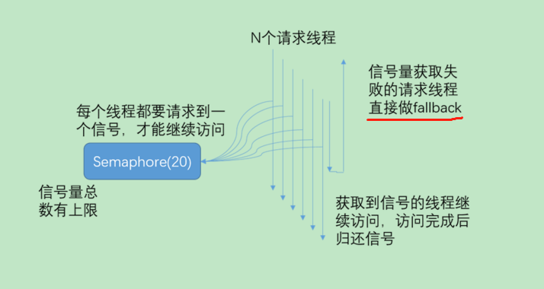

**线程池隔离：**

**Hystrix通过命令模式，将每个类型的业务请求封装成对应的命令请求，比如查询订单->订单Command，查询商品->商品Command，查询用户->用户Command。每个类型的Command对应一个线程池。创建好的线程池是被放入到ConcurrentHashMap中，每种类型的请求过来时直接在线程池中获取线程替代请求线程进行访问，如果请求线程发现过了自行设置的超时时间，直接返回即可，使用这种方式可以自由控制请求线程的离开时间。**

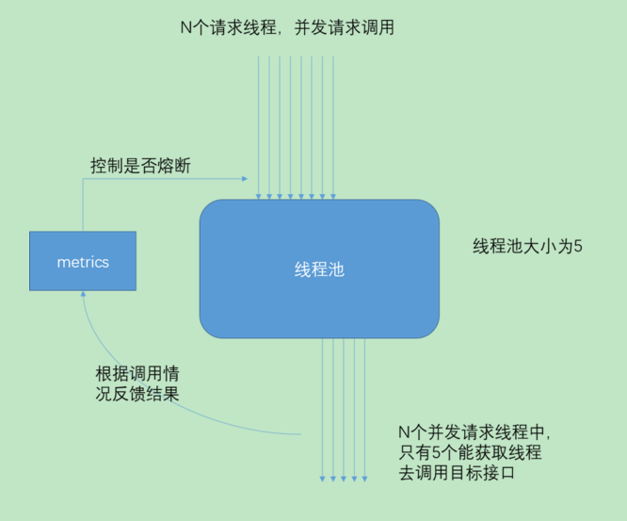

**信号量隔离与线程池隔离异同：**

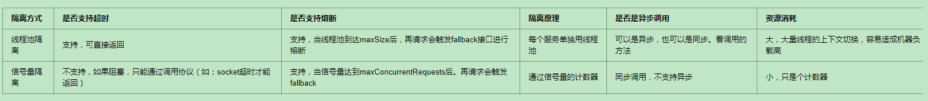

**问题：线程池隔离中每个服务使用自己的线程池，信号量隔离中每个服务使用自己的信号量吗？**

服务熔断:及时切断故障api，之后到来的请求直接调用fallback

**分布式系统以微服务为例，容错机制设置一般有两种：**

1. **重试机制：对于预期的短暂的故障使用重试可以解决**
2. **对于不可预计时间恢复的故障就使用断路器来解决，原理是将受保护的服务封装在一个可以监控故障的断路器对象里面，当故障达到预定的值，断路器将会跳闸**

**Hystrix几个重要的参数：**

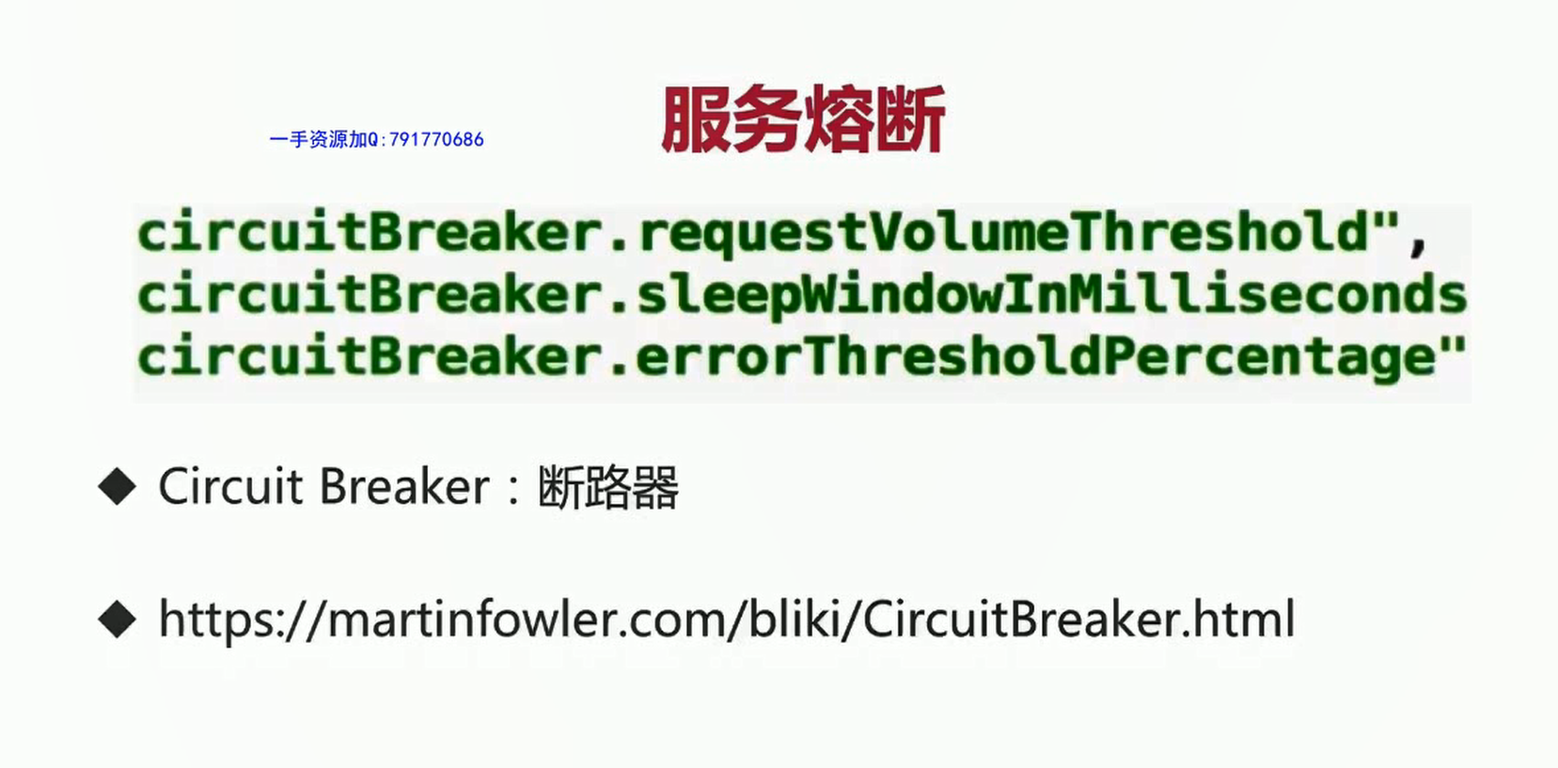

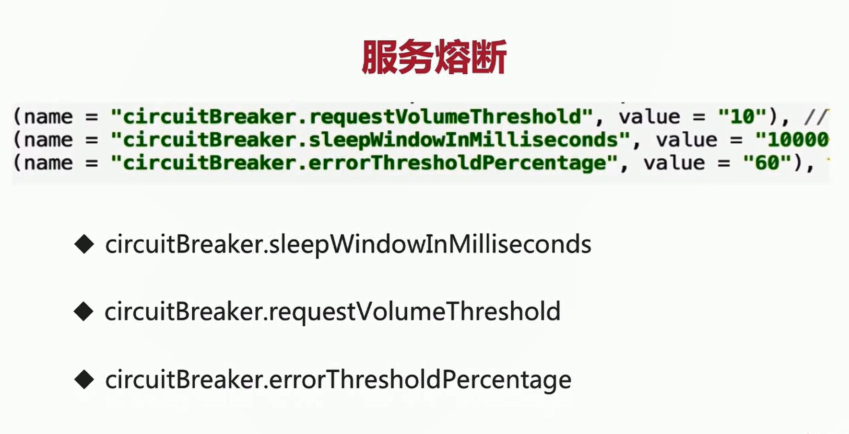

**问题：上面Hystrix的几个参数的意义探究？？？**

**Hystrix状态机：分为三个状态，打开、关闭、半关闭**

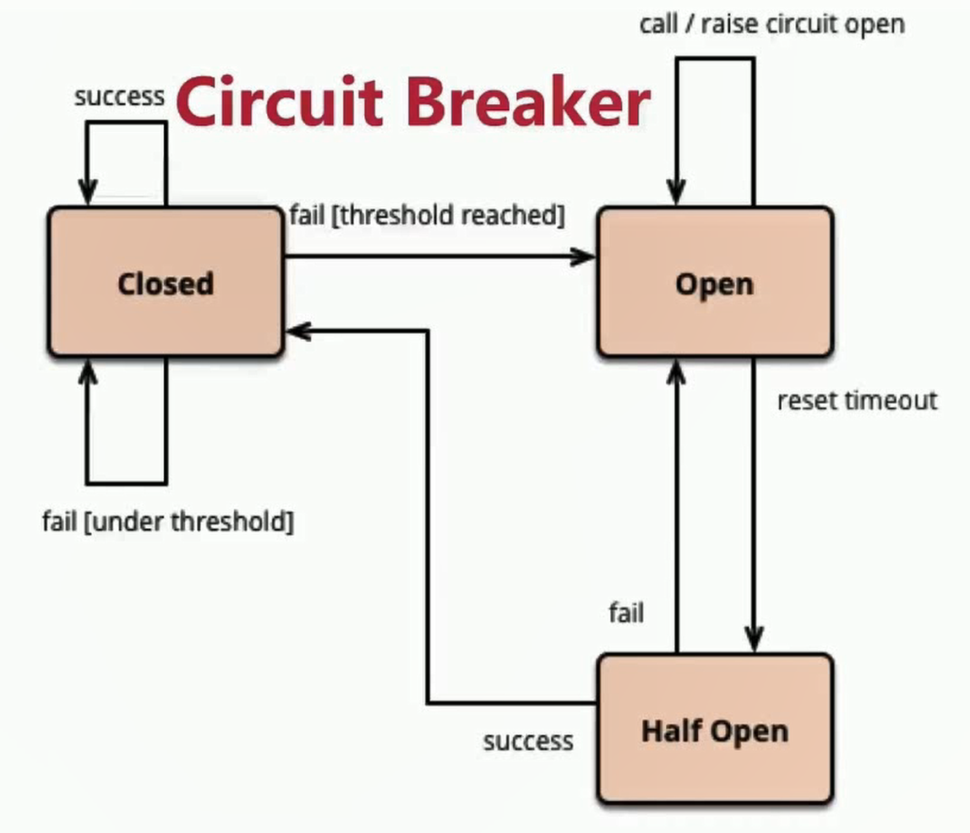

**总结：服务降级对在微服务调用发起方和微服务被调用方都是有可能发生的；依赖隔离是对微服务调用发起方来讲的；服务熔断是对微服务被调用方来讲的。**

Feign集成Hystrix

Feign内部已经集成了Hystrix组件，直接使用即可：

1. yml文件中配置

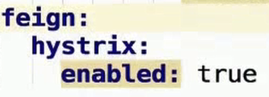

1. 在提供Feign的服务中(即服务被调用方)设置fallback：

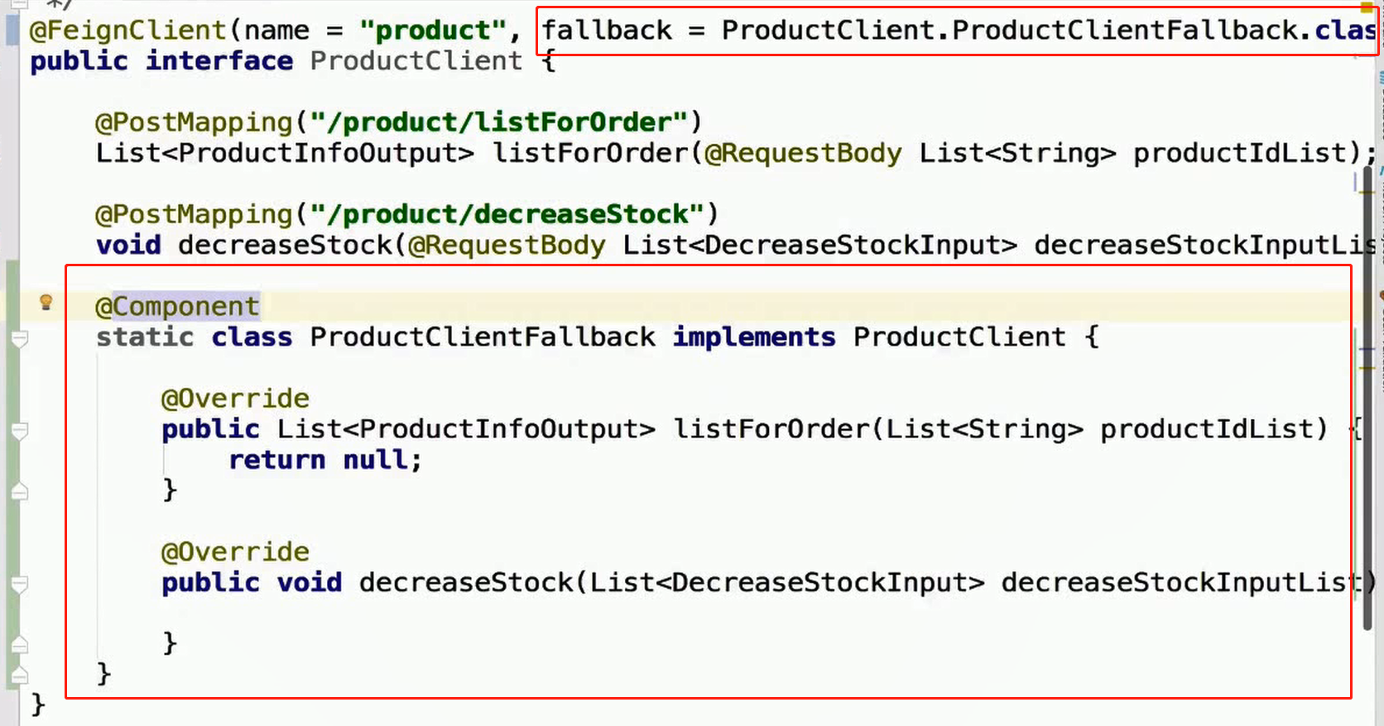

3、在服务调用方启动类中添加扫描注解，以扫描上述的ProductClientFallback类：

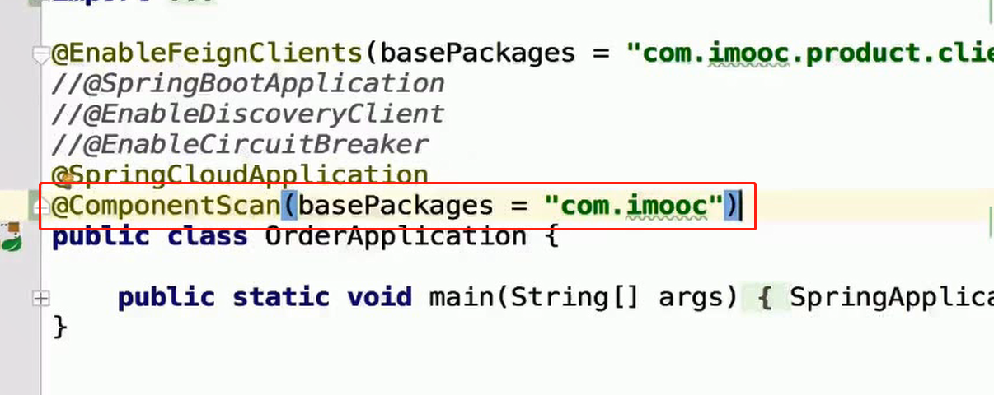

服务监控：Hystrix DashBoard

1. 引入启动包

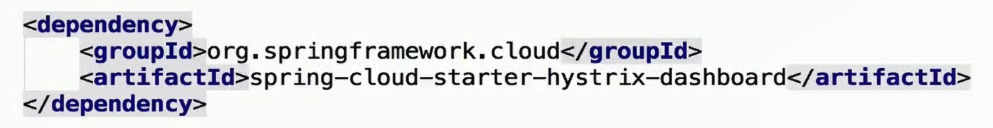

1. 启动类上添加注解

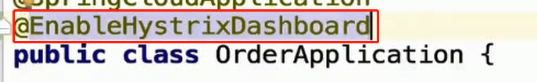

1. Yml文件中添加配置：



1. 浏览器上访问：比如localhost:8081/hystrix

服务追踪之Spring Cloud Sleuth

可使用ZipKin在界面中监控sleuth提供的信息。

**Maven依赖：**

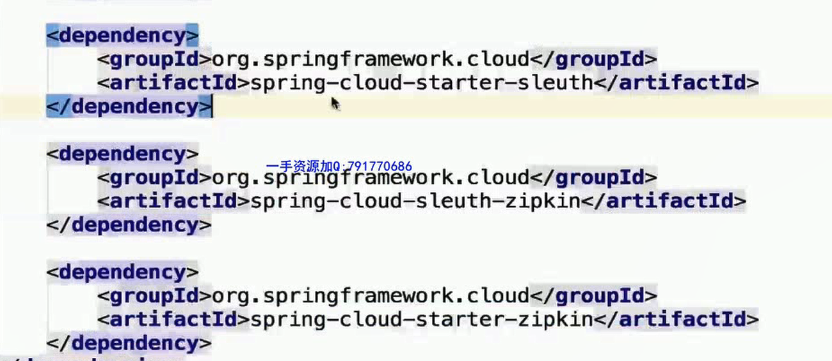

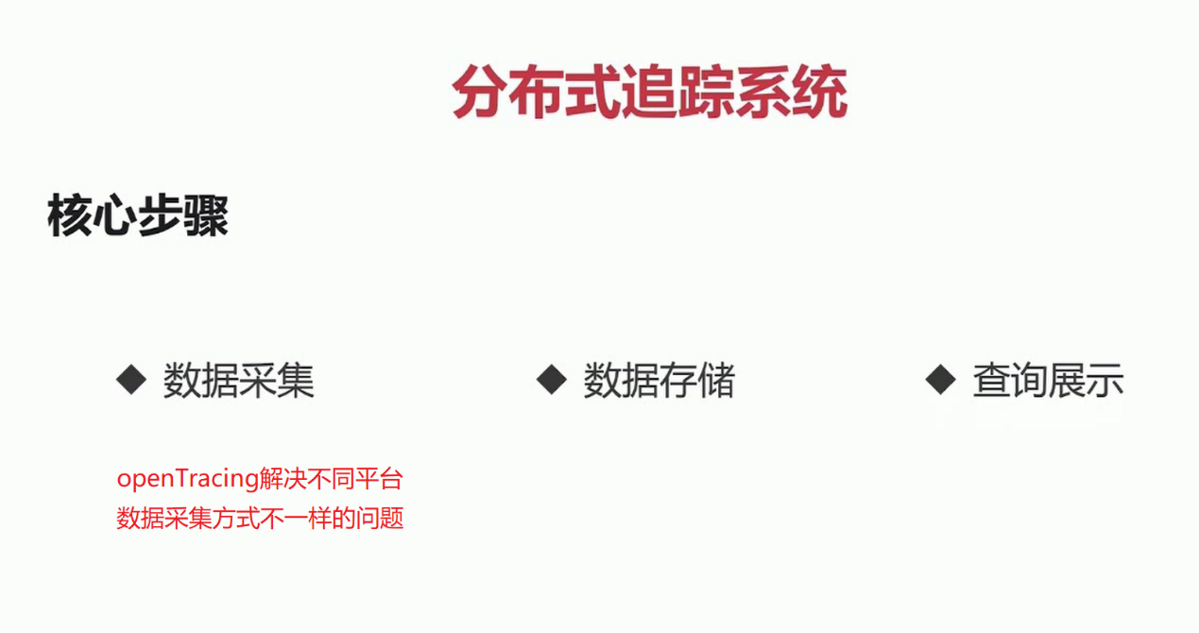

Docker+Rancher部署应用

Docker:

慕课网免费docker课程：



Rancher:目的是为了更方便的管理Docker

**Rancher中文网站：**[**http://www.cnrancher.com**](http://www.cnrancher.com)